МИНИСТЕРСТВО НАУКИ И ВЫСШЕГО ОБРАЗОВАНИЯ
РОССИЙСКОЙ ФЕДЕРАЦИИ

ФЕДЕРАЛЬНОЕ ГОСУДАРСТВЕННОЕ БЮДЖЕТНОЕ
ОБРАЗОВАТЕЛЬНОЕ УЧРЕЖДЕНИЕ ВЫСШЕГО ОБРАЗОВАНИЯ
«ОРЛОВСКИЙ ГОСУДАРСТВЕННЫЙ УНИВЕРСИТЕТ
ИМЕНИ И.С. ТУРГЕНЕВА»

Кафедра информационных систем и цифровых технологий

Работа допущена к защите
______________Руководитель
«____»_____________2022 г.

КУРСОВАЯ РАБОТА

по дисциплине «Разработка профессиональных приложений»

на тему: «Разработка информационно-поисковой системы «Хлебокомбинат»»

Студент _________________ Заруднев А.С.
Шифр 210069
Институт приборостроения, автоматизации и информационных технологий
Направление подготовки 09.03.04 Программная инженерия
Направленность (профиль) Индустриальное производство программного
обеспечения
Группа 11ПГ
Руководитель __________________ Захарова О.В.
Оценка: «________________» Дата ______________

Орел 2022
МИНИСТЕРСТВО НАУКИ И ВЫСШЕГО ОБРАЗОВАНИЯ
РОССИЙСКОЙ ФЕДЕРАЦИИ

ФЕДЕРАЛЬНОЕ ГОСУДАРСТВЕННОЕ БЮДЖЕТНОЕ
ОБРАЗОВАТЕЛЬНОЕ УЧРЕЖДЕНИЕ ВЫСШЕГО ОБРАЗОВАНИЯ
«ОРЛОВСКИЙ ГОСУДАРСТВЕННЫЙ УНИВЕРСИТЕТ
ИМЕНИ И.С. ТУРГЕНЕВА»

Кафедра информационных систем и цифровых технологий

УТВЕРЖДАЮ:
____________Зав. кафедрой
«___»_____________2022г.

ЗАДАНИЕ
на курсовую работу
по дисциплине «Разработка профессиональных приложений»

Студент Заруднев А.C. Шифр 210069
Институт приборостроения, автоматизации и информационных технологий
Направление подготовки 09.03.04. Программная инженерия
Направленность (профиль) Индустриальное производство программного
обеспечения
Группа 11ПГ

1 Тема курсовой работы
«Разработка информационно-поисковой системы «Хлебокомбинат»»

2 Срок сдачи студентом законченной работы «20» мая 2022

3 Исходные данные
Условие задания, методы и алгоритмы работы с динамическими структурами данных

4 Содержание курсовой работы
Постановка задания и разработка требований к программе
Обоснование выбора методов решения и структуры данных
Проектирование программы
Особенности программной реализации
Описание пользовательского интерфейса

5 Отчетный материал курсовой работы
Пояснительная записка курсовой работы; презентация

Руководитель ________________________Захарова О.В.
Задание принял к исполнению: «28» февраля 2022

Подпись студента___________________

СОДЕРЖАНИЕ
ВВЕДЕНИЕ 4
1 ПОСТАНОВКА ЗАДАНИЯ И РАЗРАБОТКА ТРЕБОВАНИЙ К ПРОГРАММЕ 5
2 ОБОСНОВАНИЕ ВЫБОРА МЕТОДОВ РЕШЕНИЯ И СТРУКТУРЫ ДАННЫХ 6
3 ПРОЕКТИРОВАНИЕ ПРОГРАММЫ 8
4 ОСОБЕННОСТИ ПРОГРАММНОЙ РЕАЛИЗАЦИИ 21
5 ОПИСАНИЕ ПОЛЬЗОВАТЕЛЬСКОГО ИНТЕРФЕЙСА 26
ЗАКЛЮЧЕНИЕ 31
СПИСОК ЛИТЕРАТУРЫ 32
Приложение 1 – Листинг файла «class.h» 33
Приложение 2 – Листинг файла «mainwondow.cpp» 37

ВВЕДЕНИЕ
Каждой современной организации, работающей с людьми и большими объемами товаров, нужна удобная база данных.
Целью данной курсовой работы является разработка информационно-поисковой системы для хлебокомбината с применением графического интерфейса и объектно-ориентированного программирования.
Чтобы достигнуть поставленной цели, нужно решить ряд задач:
- поставть задачу для разработки программы
- обосновать выбор методов решения и структуры данных;
- разработать алгоритмы решения для поставленной задачи;
- реализовать программу на языке С++ и описать особенности
программной реализации;
- выполнить описание пользовательского интерфейса.

ПОСТАНОВКА ЗАДАНИЯ И РАЗРАБОТКА ТРЕБОВАНИЙ К ПРОГРАММЕ
Целью данной работы является разработка информационно-поисковой системы, которая должна соответствовать требованиям хлебокомбината. К данным требованиям относится хранение и работа с информацией о различных товарах сети магазинов. Таким образом, разрабатываемая программа должна иметь такие функции как:
- добавление информации о магазинах;
- добавление информации о товарах, в определенном магазине;
- отображение информации обо всех магазинах и находящихся в них товарах;
- удаление информации о магазинах;
- удаление информации о товарах;
- редактирование информации о магазинах;
- поиск товаров по задаваемым критериям;
- запись данных в текстовый файл;
- чтение данных из текстового файла.
В программе необходимо хранить ряд данных о магазинах сети и товарах, которые продаются в магазинах. Так же в программе должны быть реализованы 3 вида товаров: Хлеб, Кондитерскиое изделие, Булочное изделие.
Данные в программе должны храниться в динамических структурах.
Кроме того, должен быть реализован удобный графический интерфейс, через который пользователь сможет выполнять все необходимые доступные ему действия.

ОБОСНОВАНИЕ ВЫБОРА МЕТОДОВ РЕШЕНИЯ И СТРУКТУРЫ ДАННЫХ
В языке C++ существует несколько видов списков:
- Связные списки
Связный список – базовая структура данных, в которой каждый элемент содержит информацию, необходимую для получения следующего элемента. В свою очередь списки подразделяются на односвязные и двусвязные, линейные и циклические.
Односвязный список – список, в котором каждый узел содержит одно поле указателя на следующий узел. Поле указателя последнего узла содержит нулевое значение (указывает на NULL).
Двусвязный список – это разновидность связного списка, при которой переход по элементам возможен в обоих направлениях (как вперед, так и назад).
Линейный список – упорядоченная последовательность переменного числа элементов.
Циклический список – это структура данных, представляющая собой последовательность элементов, последний элемент которой содержит указатель на первый элемент списка, а первый (в случае двунаправленного списка) – на последний.
Списки и станут основой для решения поставленной задачи. оптимальным решением станут двусвязные циклические списки. Этот способ имеет ряд преимуществ перед остальными структурами данных. Например, для прохода по элементам такого списка, необходимо хранить только первый узел списка, а уже из этого узла, можно получить доступ ко всем остальным элементам списка. При этом для прохода по массиву необходимо хранить весь массив. Также двусвязный циклический список имеет более простую реализацию поиска нужного узла, в отличие от односвязного линейного списка.
Для работы с файлом будет использоваться файл расширения txt.
Существует множество методов реализации функций, работающих с информацией.
- Добавление информации
Различают несколько методов добавления информации в двусвязный циклический список: добавление в начало и добавление на заданную позицию.
В рамках разрабатываемой программой новые элементы будут добавляться в начало списка. Данный метод является самым оптимальным, поскольку добавление на заданную позицию не несет никаких преимуществ и, наоборот, требует дополнительные действия для прохода по списку.
- Удаление информации
Так же, как и в случае с добавлением информации различают несколько методов удаления информации из двусвязного циклического списка: удаление из начала и удаление с заданной позиции.
В рамках программы реализован метод удаления информации с заданной позиции, так как должна присутствовать возможность выбора пользователем элемента, который нужно удалить.
- Поиск информации
Наиболее востребованными методами поиска в языках программирования являются бинарный и линейный поиски.
В разрабатываемой программе реализован метод линейного поиска. Этот метод является более удобным, так как в программе реализован исключительно последовательный доступ к элементам в списке, тогда как для бинарного поиска необходим произвольный доступ.
- Редактирование информации
Редактирование информации может быть осуществлено несколькими способами. Например, удалением старого элемента и добавление нового или изменение непосредственно выбранного элемента.
В рамках программы реализован метод изменения непосредственно выбранного элемента.

ПРОЕКТИРОВАНИЕ ПРОГРАММЫ
В программе будут реализованы 7 классов. Два класса списка: «Список Продуктов» и «Список Магазинов». Класс «Магазин», являющийся потомком класса «Список Продуктов». Класс «Товар» и его три класса-потомка: «Хлеб», «Кондитерское изделие», «Булоченое изделие».

Реализация классов представлена на рисунке 1.
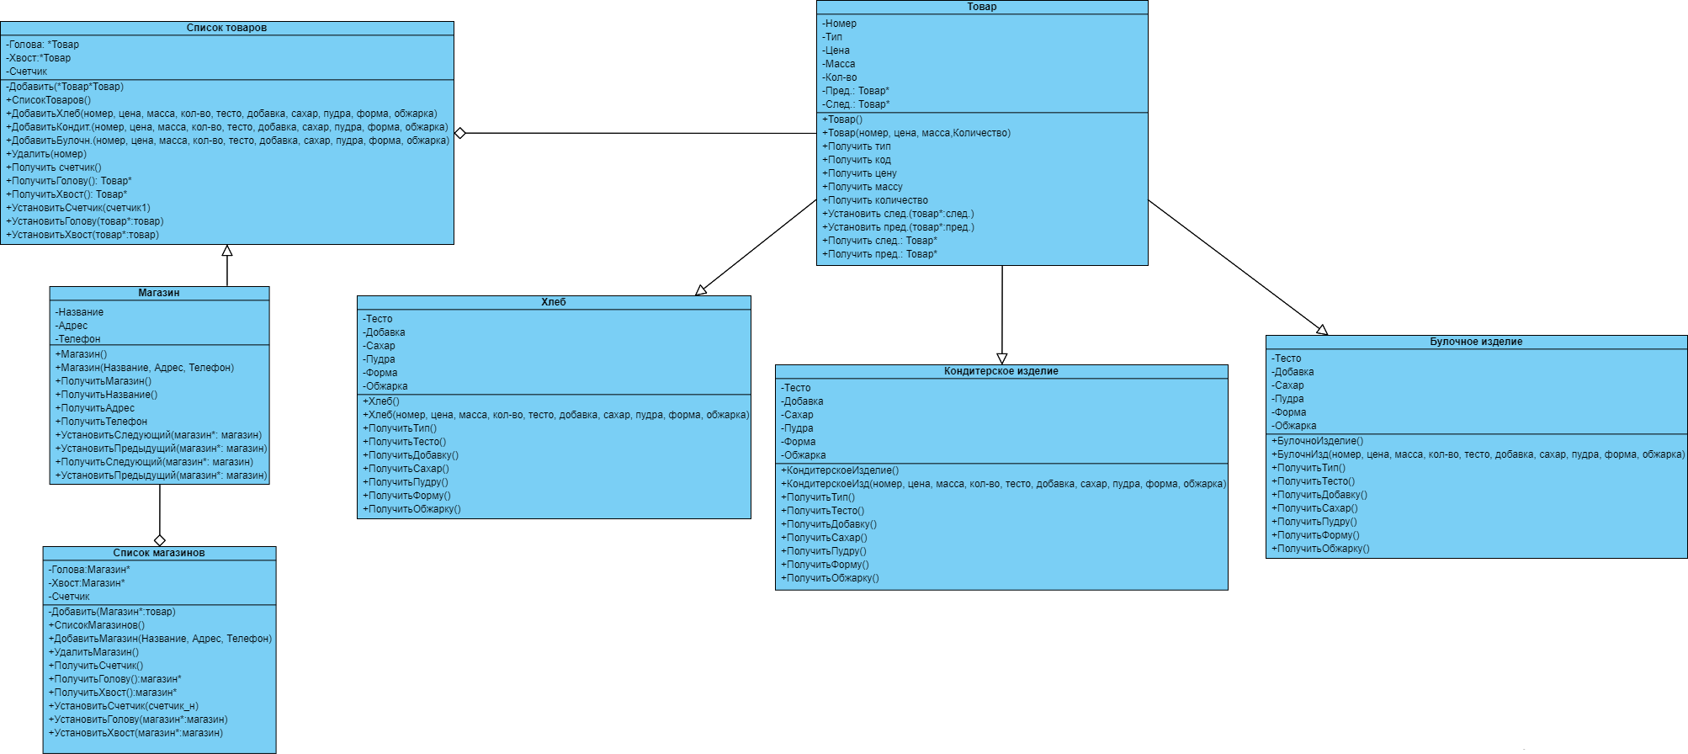
Рисунок 1 – Диаграмма классов
Для добавления информации о товаре и магазине в программе используется один алгоритм:
- Выполнение проверки: является ли список пустым;
- Если список пуст, то устанавливаем указатели “Head” (Голова) и “Tail” (Хвост) списка на созданный элемент. Так же устанавливаем указатели “Prev” (Предыдущий) и “Next” (Следующий) созданного элемента на сам элемент. После этих действий переходим на пункт 7. Если же список не пуст, то продолжаем выполнение алгоритма;
- Устанавливаем у созданного элемента указатель “Prev” на «хвост» списка, а указатель “Next” на «голову»;
- Устанавливаем указатель “Prev” у «головы» списка на созданный элемент;
- Устанавливаем указатель “Next” у «хвоста» списка на созданный элемент;
- Устанавливаем указатель “Head” списка на созданный элемент;
- Увеличиваем счетчик узлов списка на единицу.
Данный алгоритм представлен на рисунке 2.
Алгоритм удаления информации о магазине:
- Создать указатель и установить его на «хвост» списка;
- Из таблицы получить номер, удаляемого магазина в списке;
- С помощью цикла, передвигаемся по списку, пока счетчик цикла не станет равен номеру магазина в списке;
- Выполнение проверки: является ли количество узлов списка равным единице;
- Если количество узлов списка равно одному, то устанавливаем указатели “Head” и “Tail” на NULL и переходим на 9 пункт. Если же количество узлов не равно одному, то продолжаем выполнение алгоритма;
- Устанавливаем указатель “Prev” элемента, следующего за удаляемым, на предыдущий от удаляемого элемент;
- Устанавливаем указатель “Next” элемента, находящегося перед удаляемым, на следующий за удаляемым элемент;
- Если указатель “Head” списка указывает на удаляемый магазин, то устанавливаем этот указатель на следующий элемент;
- Если указатель “Tail” списка указывает на удаляемый магазин, то устанавливаем этот указатель на предыдущий элемент;
- Удаляем указатель на удаляемый элемент;
- Уменьшаем счетчик узлов на единицу.
Алгоритм описан на рисунке 3.
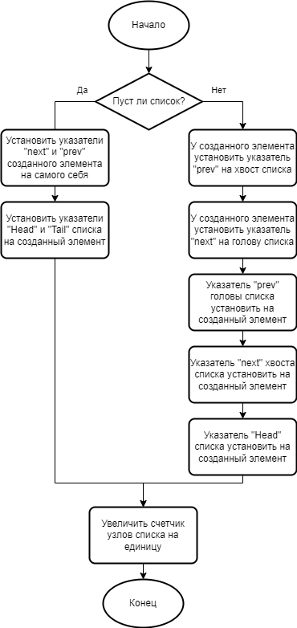
Рисунок 2 – Алгоритм добавления информации

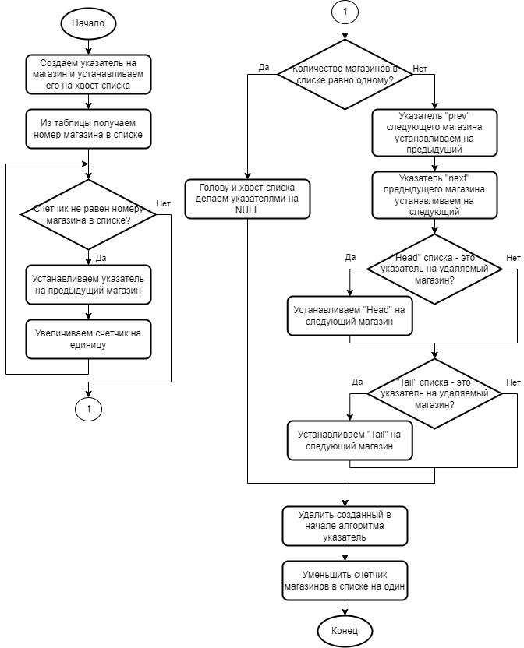
Рисунок 3 – Алгоритм удаления магазина
Алгоритм удаления информации о товаре:
- Создать указатель “Sl” и установить его на «хвост» списка магазинов;
- Из таблицы получить адрес магазина, в котором находится удаляемый товар;
- Сравнить адрес магазина, на который установлен указатель “Ss” с полученным адресом;
- Если адреса равны, то продолжить выполнение алгоритма, иначе установить указатель “Sn” на предыдущий магазин и перейти на пункт 3;
- Создать указатель “Pn” и установить его на хвост списка товаров;
- Получить из таблицы код удаляемого товара;
- Сравнить кодтовара на который установлен указатель “Pn” с полученным кодом;
- Если коды равны, то продолжить выполнение алгоритма, иначе указатель “Pn” установить на предыдущий товар в списке и перейти к пункту 7;
- Выполнение проверки: является ли количество узлов списка равным единице;
- Если количество узлов списка равно одному, то устанавливаем указатели “Head” и “Tail” на NULL и переходим на 15 пункт. Иначе продолжаем выполнение алгоритма;
- Устанавливаем указатель “Prev” элемента, следующего за удаляемым, на предыдущий от удаляемого элемент;
- Устанавливаем указатель “Next” элемента, находящегося перед удаляемым, на следующий за удаляемым элемент;
- Если указатель “Head” списка указывает на удаляемый товар, то устанавливаем этот указатель на следующий элемент;
- Если указатель “Tail” списка указывает на удаляемый товар, то устанавливаем этот указатель на предыдущий элемент;
- Удаляем указатель “Pn” и уменьшаем счетчик узлов на единицу.
Алгоритм удаления товара представлен на рисунке 4.
Алгоритм редактирования информации о магазине:
- Создать указатель “S” и установить его на «хвост» списка магазинов;
- Из таблицы получить наименование магазина;
- Сравнить наименование магазина, на который установлен указатель “S” с полученным наименованием;
- Если наименования равны, то продолжить выполнение алгоритма, иначе установить указатель “S” на предыдущий магазин и перейти на пункт 3;
- Создать новый магазин;
- Выполнение проверки: является ли количество узлов списка равным единице;

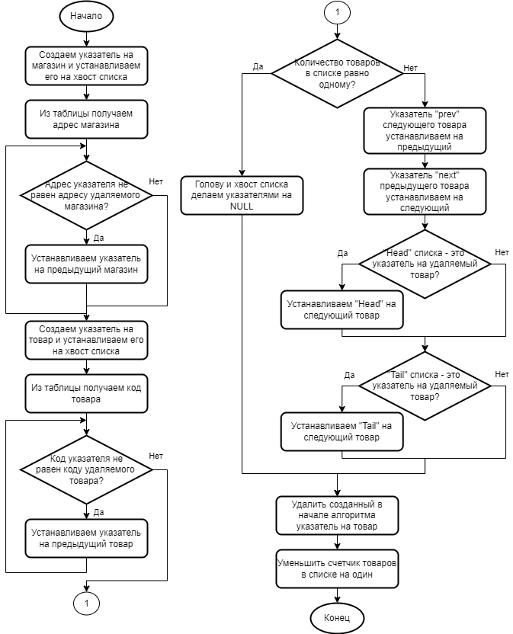
Рисунок 4 – Алгоритм удаления товара
- Если количество узлов списка равно одному, то устанавливаем указатели “Next” и “Prev” созданного магазина на самого себя и переходим на 12 пункт. Иначе продолжаем выполнение алгоритма;
- Установить указатель “Prev” элемента, следующего за магазином, на который ссылается указатель “S”, на созданный магазин;
- Установить указатель “Next” элемента, идущего перед магазином, на который ссылается указатель “S”, на созданный магазин;
- Установить указатель “Prev” созданного магазина на элемент, идущим перед магазином, на который ссылается указатель “S”;
- Установить указатель “Next” созданного магазина на элемент, следующего за магазином, на который ссылается указатель “S”;
- Если указатель “S” и голова списка ссылаются на один и тот же магазин, то установить голову списка на созданный магазин;
- Если указатель “S” и хвост списка ссылаются на один и тот же магазин, то установить хвост списка на созданный магазин;
- Сделать счетчик элементов списка товаров (Sn), находящихся в созданном магазине, равным счетчику элементов списка товаров (Б), находящихся в магазине, на который ссылается указатель “S”;
- Голову списка товаров А установить на голову списка товаров Б;
- Хвост списка товаров А установить на хвост списка товаров Б;
- Создать указатель В и установить его на голову списка А;
- Создать указатель С и установить его на голову списка Б;
- Если счетчик цикла равен количеству товаров в списке А, то завершить выполнение алгоритма, иначе продолжить выполнение алгоритма;
- Указатель “next” товара, на которой ссылается указатель Pn, установить на элемент, следующий за товаром, на который ссылается указатель С;
- Указатель “prev” товара, на которой ссылается указатель Pn, установить на элемент, идущий перед товаром, на который ссылается указатель С;
- Указатели Pn и С установить на следующие товары;
- Увеличить счетчик цикла и перейти на пункт 19.
Реализация данного алгоритма представлена на рисунке 5.
Данный алгоритм представлен на рисунке 6.
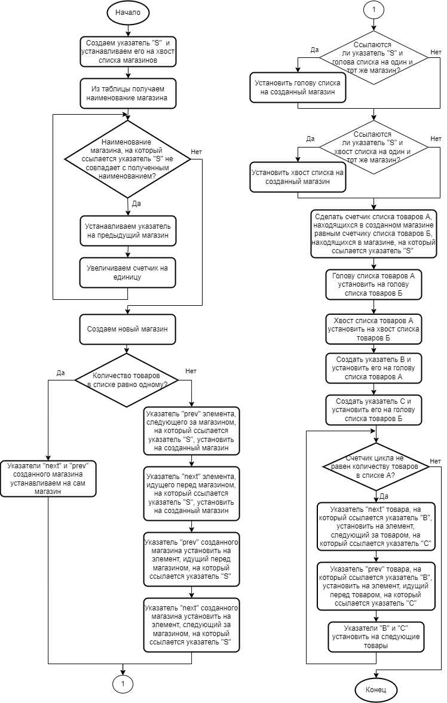
Рисунок 5 – Алгоритм редактирования магазина
Алгоритм линейного поиска
- Получить критерий поиска;
- Создать указатель “Sn” на голову списка магазинов;
- Выполнить проверку: равны ли значения счетчика цикла и количества магазинов в списке;
- Если значения равны, то завершаем алгоритм, иначе продолжить выполнение алгоритма;
- Создать указатель “Pn” на голову списка товаров, находящихся в магазине, на который ссылается указатель “Sn”;
- Выполнить проверку: равны ли значения счетчика цикла и количества товаров в списке;
- Если значения равны, то перейти к пункту 11, иначе продолжить выполнение алгоритма;
- Если товар, на который ссылается указатель “Pn”, соответствует принятым критериям, то выводим информацию о товаре в таблицу;
- Устанавливаем указатель “Pn” на следующий товар;
- Увеличиваем счетчик цикла и переходим к пункту 6;
- Устанавливаем указатель “Sn” на следующий товар;
- Увеличиваем счетчик цикла и переходим к пункту 3.
Данный алгоритм представлен на рисунке 7.
Алгоритм добавления в файл
- Открыть файла на запись;
- Создать указатель “Sn” на хвост списка магазинов;
- Выполнить проверку: равны ли значения счетчика цикла и количества магазинов в списке;
- Если значения равны, то завершаем алгоритм, иначе продолжить выполнение алгоритма;
- Записать в файл информацию о магазине, на который ссылается указатель “Sn”;
- Создать указатель “Pn” на голову списка товаров, находящихся в магазине, на который ссылается указатель “Sn”;
- Выполнить проверку: равны ли значения счетчика цикла и количества товаров в списке;
- Если значения равны, то перейти к пункту 12, иначе продолжить выполнение алгоритма;
- Записать в файл информацию о товаре, на который ссылается указатель “Pn”;
- Устанавливаем указатель “Pn” на следующий товар;
- Увеличиваем счетчик цикла и переходим к пункту 7;
- Устанавливаем указатель “Sn” на следующий товар;
- Увеличиваем счетчик цикла и переходим к пункту 3;
- Закрыть файл.
Данный алгоритм представлен на рисунке 8
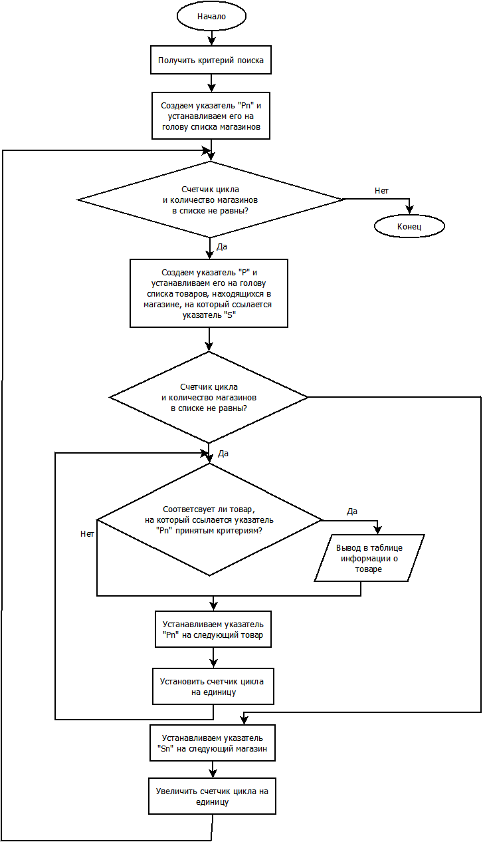
Рисунок 7 – Алгоритм линейного поиска
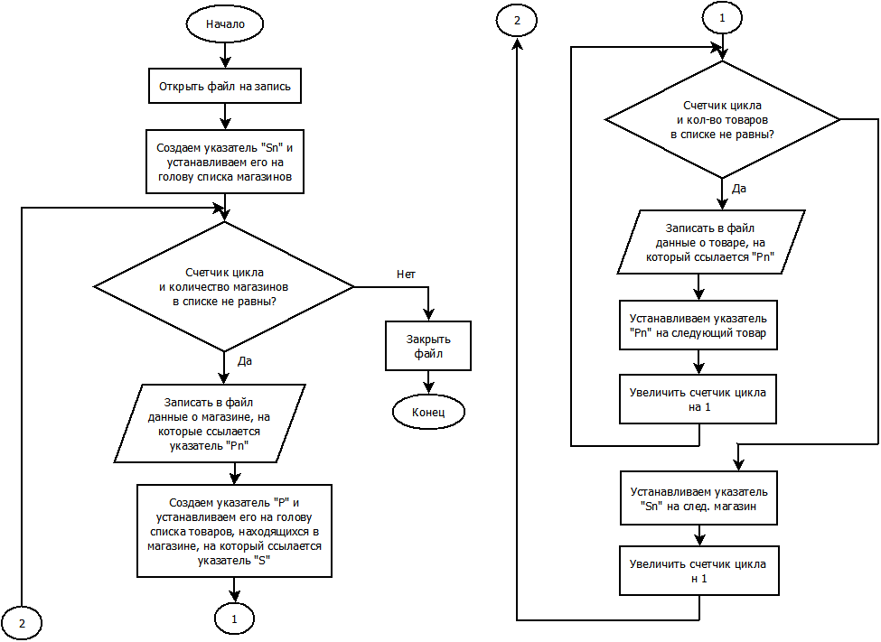
Рисунок 8 – Алгоритм записи в файл
Алгоритм чтения данных из файла
- Открыть файл на чтение;
- Если конец файла, то перейти на пункт 12, иначе продолжить выполнение алгоритма;
- Считать строку;
- Если первый символ строки пробел, то перейти к пункту 8, иначе продолжить выполнение алгоритма;
- Записать строку в таблицу магазинов;
- Принять данные о магазине из таблицы;
- Добавить магазин и перейти к пункту 2;
- Записать строку в таблицу товаров;
- Принять данные о товаре из таблицы;
- Исходя из типа и вида товара, добавить новый товар;
- Перейти на пункт 2;
- Закрыть файл.
Данный алгоритм представлен на рисунке 9.
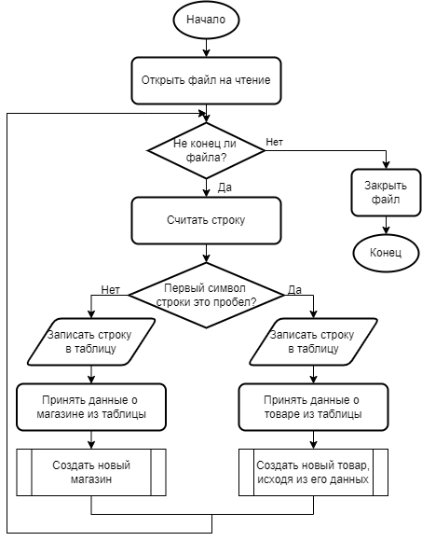
Рисунок 9 – Алгоритм считывания из файла

ОСОБЕННОСТИ ПРОГРАММНОЙ РЕАЛИЗАЦИИ
Данная программа состоит из 10 классов: класса «prod», его дочерние классы «Bread», «Pastry» и «Bakary класса «List Prod» и его дочернего класса «Shop» и класса «List Shop».
- Класс «Prod» включает в себя следующие публичные методы:
- Prod() – конструктор без параметров;
- Prod(int &nn, QString &tn, double &pn, double &mn, int &cn) – конструктор с параметрами;
- QString getType() – возвращает тип товара;
- QString getNum() – возвращает номер товара;
- QString getMass() – возвращает массу товара;
- QString getCountProd() – возвращает количество товара;
- QString getPrice() – возвращает цену товара;
- virtual ~Prod() – деструктор;
- void SetNext(Prod* ProdObj) - устанавливает ссылку на следующий товар;
- void SetPrev(Prod* ProdObj) – устанавливает ссылку на предыдущий товар;
- Prod* GetNext() – возвращает указатель на следующий товар;
- Prod* GetPrev() – возвращает указатель на предыдущий товар.
- Дочерний класс «Bread» включает в себя следующие публичные методы:
- Bread() – конструктор без параметров;
- Bread(int &nn, QString &tn, double &pn, double &mn, int &cn, QString &dough_n, QString &additive_n, double &sugar_n, QString &powder_n, QString &form_n, QString &roasting_n) – конструктор с параметрами;
- QString GetType() – возвращает тип товара;
- QString GetDough() – возвращает тесто;
- QString getAdditive() – возвращает добавку;
- QString getSugar() – возвращает количество сахара;
- QString getPowder() – возвращает муку.
- Дочерний класс «Pastry» включает в себя следующие публичные методы:
- Pastry() – конструктор без параметров;
- Pastry(int &nn, QString &tn, double &pn, double &mn, int &cn, QString &dough_n, QString &additive_n, double &sugar_n, QString &powder_n, QString &form_n, QString &roasting_n) – конструктор с параметрами;
- QString GetType() – возвращает тип товара;
- QString GetDough() – возвращает тесто;
- QString getAdditive() – возвращает добавку;
- QString getSugar() – возвращает количество сахара;
- QString getPowder() – возвращает муку.
- Дочерний класс «Bakery» включает в себя следующие публичные методы:
- Bakery() – конструктор без параметров;
- Bakery(int &nn, QString &tn, double &pn, double &mn, int &cn, QString &dough_n, QString &additive_n, double &sugar_n, QString &powder_n, QString &form_n, QString &roasting_n) – конструктор с параметрами;
- QString GetType() – возвращает тип товара;
- QString GetDough() – возвращает тесто;
- QString getAdditive() – возвращает добавку;
- QString getSugar() – возвращает количество сахара;
- QString getPowder() – возвращает муку.
- Класс «ProdList» реализует список товаров и включает в себя следующие публичные методы:
- ProdList() – конструктор без параметров;
- void AddProd_Bread(int &nn, QString &tn, double &pn, double &mn, int &cn, QString &dough_n, QString &additive_n, double &sugar_n, QString &powder_n, QString &form_n, QString &roasting_n ) – создание записи о хлебе;
- void AddProd_Pastry (int &nn, QString &tn, double &pn, double &mn, int &cn, QString &dough_n, QString &additive_n, double &sugar_n, QString &powder_n, QString &form_n, QString &roasting_n) – создание записи о Кондитерском изделии;
- void AddProd_Bakery (int &nn, QString &tn, double &pn, double &mn, int &cn, QString &dough_n, QString &additive_n, double &sugar_n, QString &powder_n, QString &form_n, QString &roasting_n) – создание записи о БУлочном изделии;
- void ProdDelet(int num) – удаление товара из списка;
- int GetCountProd() – возвращает количество товаров в списке;
- Prod* GetHead() – возвращает указатель на голову списка;
- Prod* GetTail() – возвращает указатель на хвост списка;
- void SetCountShop(int count_shop_n) – устанавливает количество товаров в списке;
- void SetHead(Prod* ProdObj) – устанавливает ссылку на голову списка;
- void SetTail(Prod* ProdObj) – устанавливает ссылку на хвост списка.
Также класс «ProdList» включает в себя приватный метод void AddProd(ProdList*Pn). Он добавляет товар в список.
- Дочерний класс «Shop» включает в себя следующие публичные методы:
- Shop() – конструктор без параметров;
- Shop(QString &snn, QString &san, int &spn) – конструктор с параметрами;
- QString getShop() – информацию о магазине для таблицы товаров;
- QString getShopName() – возвращает название магазина;
- QString getShopPhone() – возвращает номер телефона магазина;
- QString getShopAddress() – возвращает адрес магазина;
- void SetNext(Shop* ShopObj) – устанавливает ссылку на следующий магазин;
- void SetPrev(Shop* ShopObj) – устанавливает ссылку на предыдущий магазин;
- Shop* GetNext() – возвращает указатель на следующий магазин;
- Shop* GetPrev() – возвращает указатель на предыдущий магазин.
- Класс «ListShop» реализует список магазинов и включает в себя следующие публичные методы:
- List() – конструктор без параметров;
- void AddShop(QString &snn, QString &san, int &spn) – создание записи о магазине;
- void DeleteShop(int n) – удаление магазина из списка;
- int GetCount() – возвращает количество магазинов в списке;
- jersey* GetHead() – возвращает указатель на голову списка;
- jersey* GetTail() – возвращает указатель на хвост списка;
- void SetCountShop(int CountShop_n) – устанавливает количество магазинов в списке;
- void SetHead(jersey* ShopObj) – устанавливает ссылку на голову списка;
- void SetTail(jersey* ShopObj) – устанавливает ссылку на хвост списка.
Также класс «ShopList» включает в себя приватный метод void AddShop(Shop*NewShop), который добавляет магазин в список.
В программе разработаны специальные функции, отвечающие за обработку нажатий на кнопки меню или иной кнопки:
- void on_prod_add_button_clicked()– создание и добавление товара;
- void on_shop_add_button_clicked() - cоздание и добавление магазина;
- void on_prod_accept_button_clicked() – подтвердить изменения в товаре;
- void on_bread_radioButton_clicked() – radioButton с хлебом;
- void on_pastry_radioButton_clicked() – radioButton с Кондитер. Изд.;
- void on_bakery_radioButton_clicked() – radioButton с Булоч. Изд.;
- void on_shop_accept_button_clicked() – подтвердить действ. С магаз.;
- void on_prod_del_button_clicked() – удаление товара;
- void on_shop_del_button_clicked() – удаление магазина;
- void on_prod_search_button_clicked() – поиск товара;
- void on_prod_searchaccept_button_clicked() – подтвердить поиск;
- void on_prod_edit_button_clicked() – редактирование товара;
- void on_actionCreate_triggered() – создать файл;
- void on_actionOpen_triggered() – открыть файл;
- void on_actionSave_triggered() – сохранить файл;
- void on_actionSave_Us_triggered() – cохранить как файл;
- void on_edit_g_clicked() – редактирование товара;
- int check_num(int num, int n) – проверка номера;
- int search_num(int num) – поиск номера;
- void table_prod(Shop *Sn, Prod *Pn, int j) – Отображение табл. товаров;
- void table_prod_search(Shop *Sn, Prod *Pn, int j) – таблица поиска;
- void table_shop(Shop *Sn, int j) – таблица магазинов;
- int check_number(QString check) – проверка цифры;
- int check_name(QString ShopName, int s) – проверка имени;
- int check_leter(QString check) – проверка буквы;
- int search_name(QString name) – поиск имени;
- void write_n(QString str_n) - запись;

ОПИСАНИЕ ПОЛЬЗОВАТЕЛЬСКОГО ИНТЕРФЕЙСА
При открытии программы перед пользователем предстает интерфейс программы (Рисунок 10). В нем реализованы таблица, куда будут выводить данные о товарах, кнопки выбора действий и меню программы в левом верхнем углу.
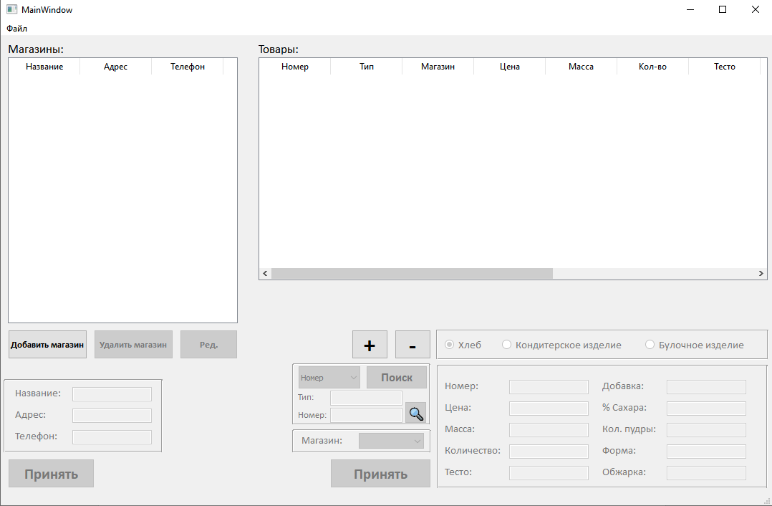
Рисунок 10 – Интерфейс программы
Чтобы добавить магазин, нужно нажать на кнопку «Добавить магазин». В случае неправильного заполнения полей, удаления невыбранного магазина, появится ошибка (Рисунок 11).
Если при удалениие магазина, не выбран ни один элемент таблицы магазинов, то появится ошибка (Рисунок 12).
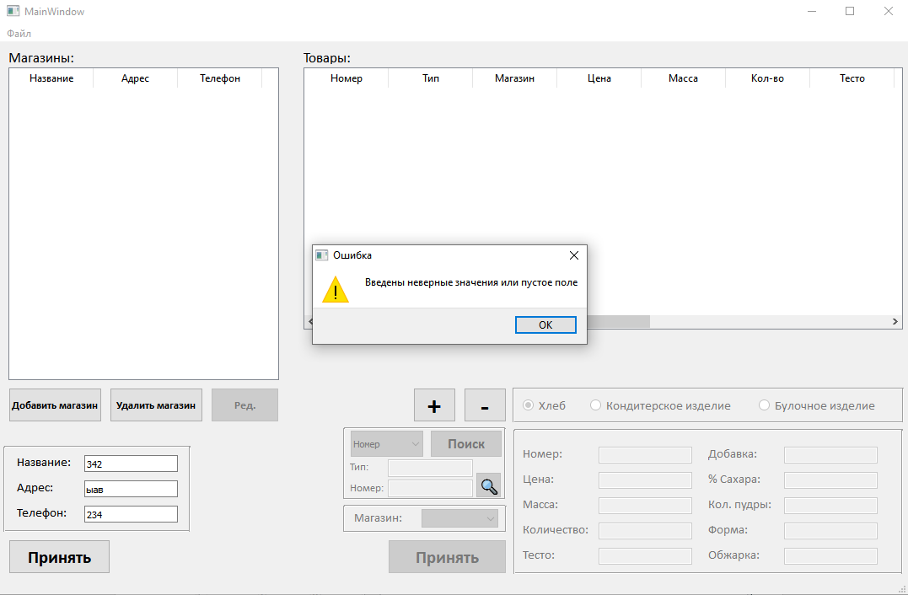
Рисунок 11 – Меню работы с магазинами
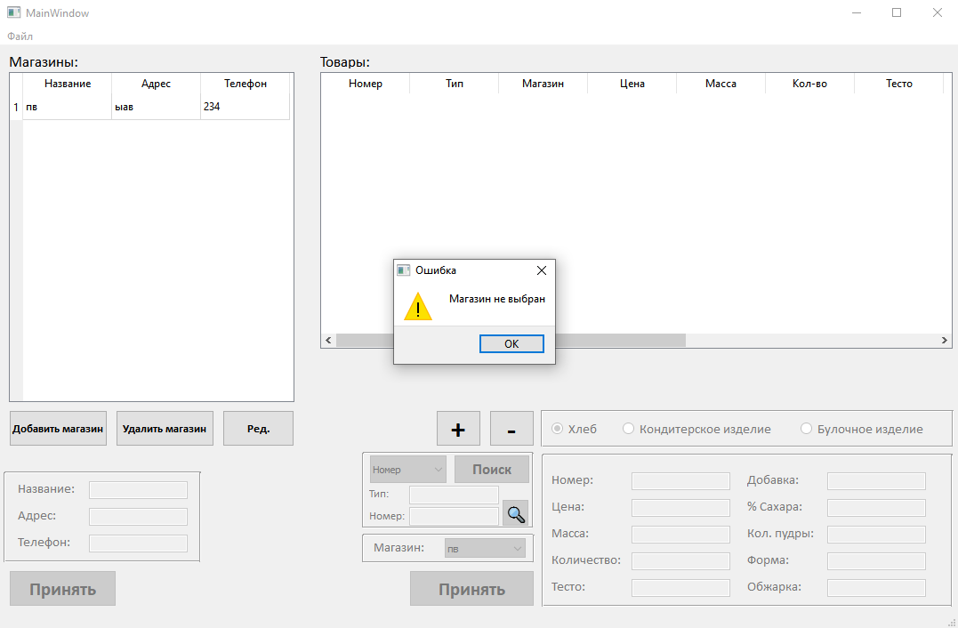
Рисунок 12 – Ошибка при удалении магазина
Если есть хоть один магазин, то появляется возможность добавления товаров в любой из доступных магазинов (Рисунок 13).
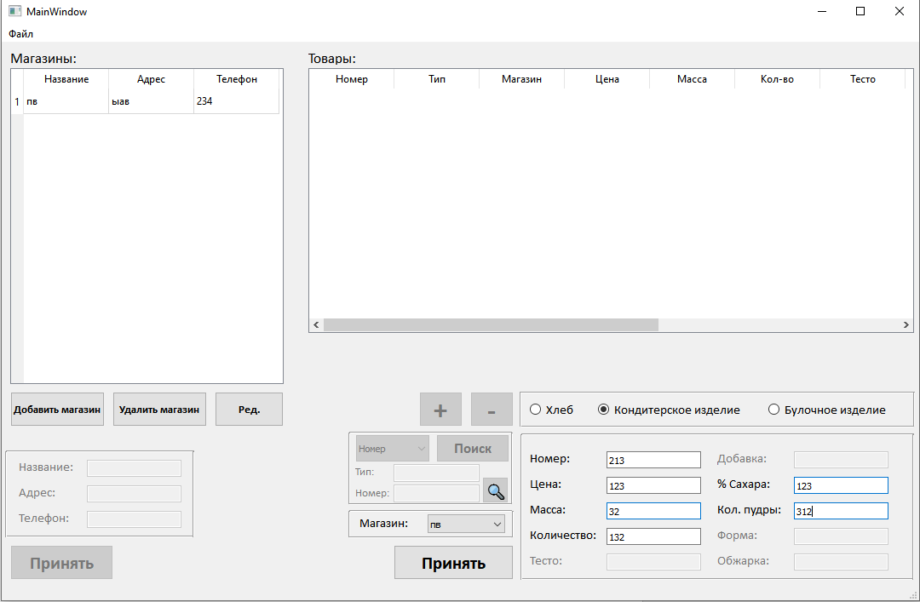
Рисунок 13 – Добавление товара
Если неправильно будут заполнены поля или при удалении товара не будет выбран товар из таблицы, вылезет ошибка (Рисунок 14).
Есть возможность поиска товара в 3 категориях: номер, тип, магазин. Для этого существует отдельное поле (Рисунок 15).
Также сужествует воможность редактировать магазина, для чего используются те же поля, что и при добавлении магазина (Рисунок 16).
Если при редактировании не выбран магазин, будет ошибка (Рисунок 17).
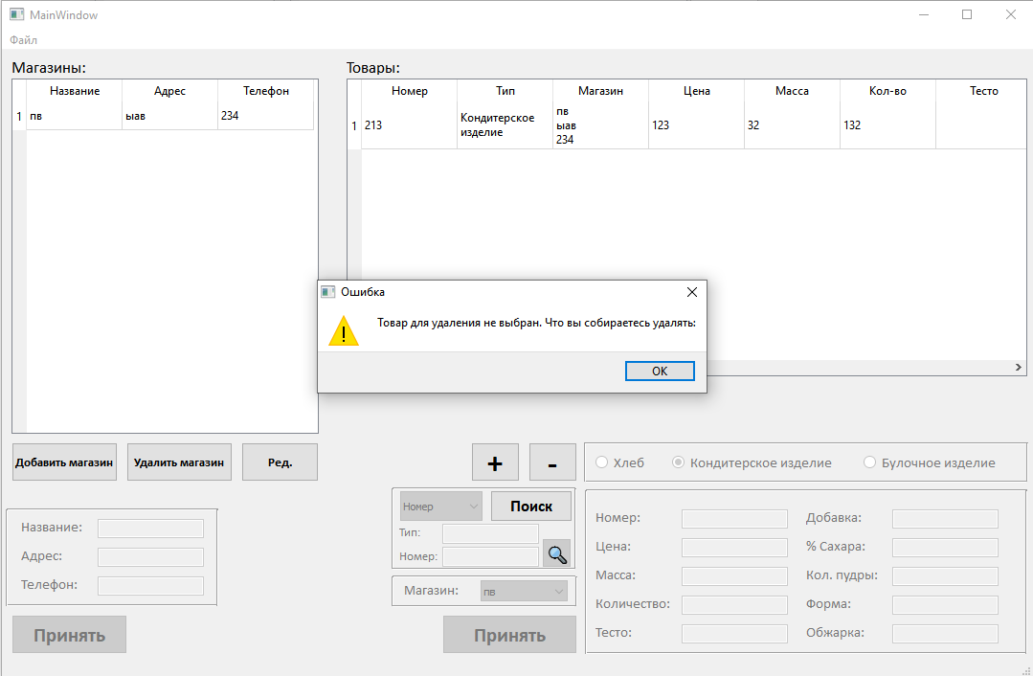
Рисунок 14 – Ошибка при удалении товара
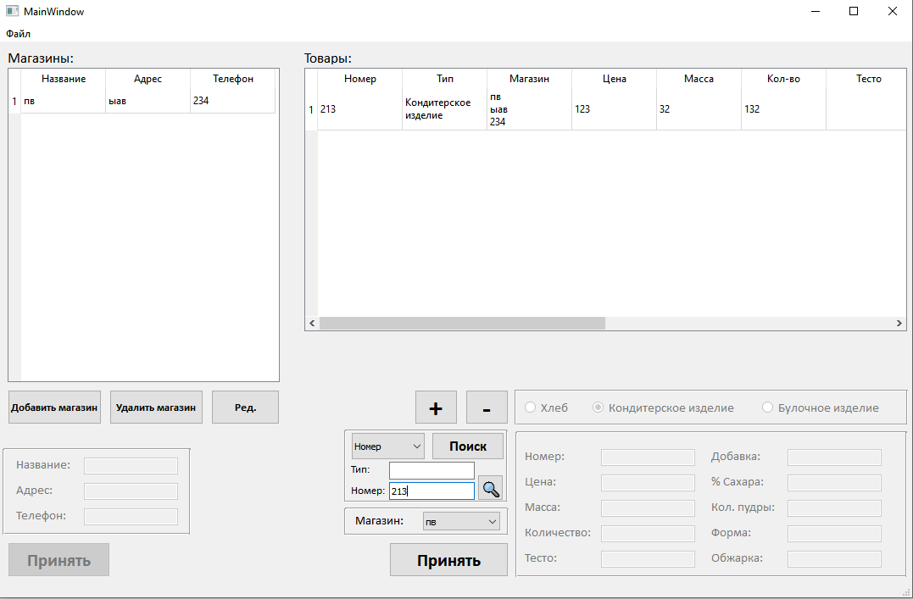
Рисунок 15 – Поиск товара
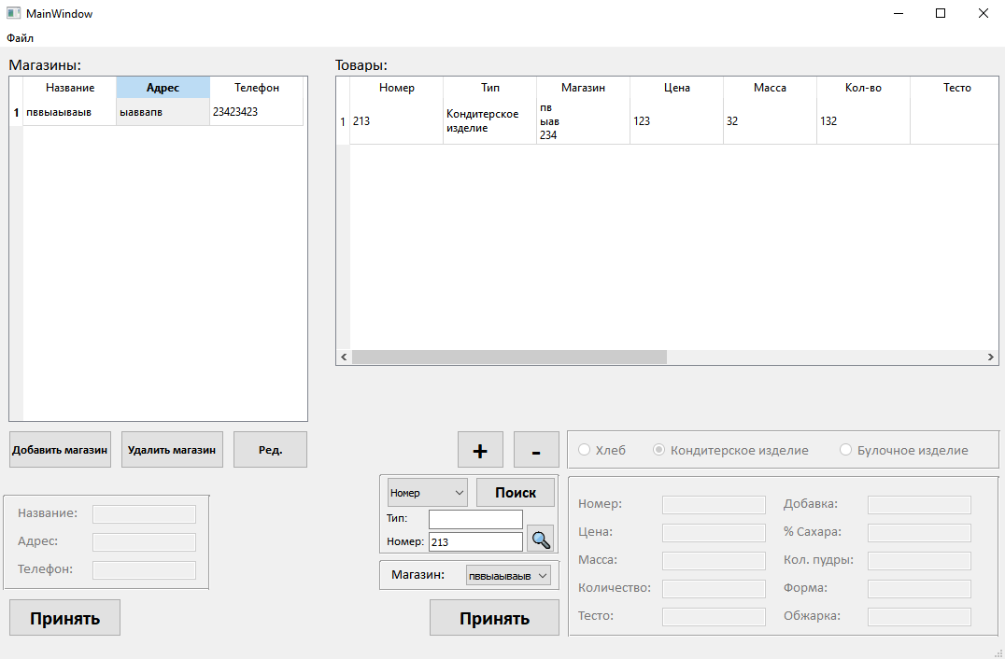
Рисунок 16 – Редактирование магазина
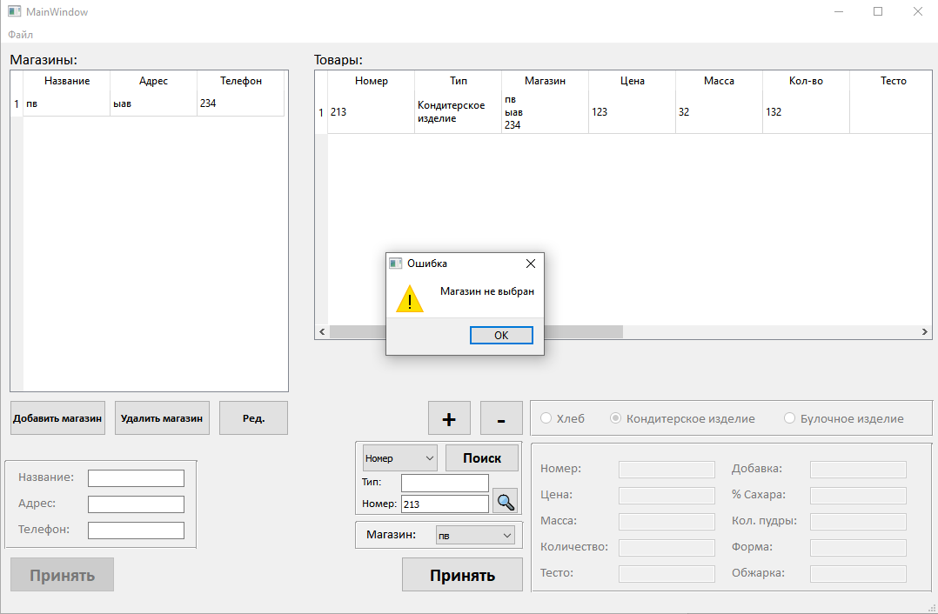
Рисунок 17 – Ошибка при редактировании магазина

ЗАКЛЮЧЕНИЕ
В ходе выполнения курсовой работы была спроектирована информационно-поисковая система «Хлебокомбинат», служащая для хранения магазинов, продающих продукцию Хлебокомбината, и находящихся в них товаров. Программа была выполнена с использованием основных принципов объектно-ориентированного программирования, а также был создан удобный для использования интерфейс.
В ходе разработки программы были выполнены следующие задачи:
- установлено задание и разработаны требования к программе;
- обоснован выбор методов решения и структуры данных;
- разработаны алгоритмы решения для поставленной задачи;
- реализована программа на языке С++ и описаны особенности программной реализации;
- описан пользовательского интерфейса.

СПИСОК ЛИТЕРАТУРЫ
- Седжвик, Р. Фундаментальные алгоритмы на С и С++ – Москва:
DiaSoft, 2001. – 687с.
- Односвязный линейный список – Программирование [Электронный ресурс]. – Режим доступа: https://prog-cpp.ru/data-ols/ - Дата доступа: 08.05.2022.
- Структуры данных: двусвязный (двунаправленный) список – Nuances of Programming [Электронный ресурс]. – Режим доступа: https://nuancesprog.ru/p/15493/#:~:text – Дата доступа: 08.05.2022.
- Аксенова Е.А., Соколов А.В., Алгоритмы и структуры данных на С++: учебное пособие/ Е.А. Аксенова, А.В. Соколов. – Петрозаводск: ПетрГУ, 2008. – 82с.
- Решение задач на динамические структуры данных – ИНТУИТ [Электронный ресурс]. - Режим доступа: https://intuit.ru/studies/courses/648/504/lecture/11459 - Дата доступа: 08.05.2022
- Файловая система – Информатика [Электронный ресурс]. – Режим доступа: https://artursharipov.ru/landing/disc1/example/page3.html - Дата доступа: 13.05.2022

Приложение 1
Листинг файла «class.h»
#ifndef CLASS_H
#define CLASS_H
#include <QString>
using namespace std;
//-------------------------------------------------------------------------------------------
class Prod{
int num;
QString type;
double price, mass;
int countProd;
Prod *Next, *Prev;
public:
Prod();
Prod(int &nn, QString &tn, double &pn, double &mn, int &cn);
QString GetNum();
virtual QString GetType();
QString GetPrice();
QString GetMass();
QString GetCountProd();
virtual ~Prod(){}
void SetNext(Prod *ProdObj);
void SetPrev(Prod *ProdObj);
Prod *GetNext(){return Next;}
Prod *GetPrev(){return Prev;}
};
// ДОЧЕРНИЙ КЛАСС ТОВАРА - ХЛЕБ++++++++++++++++++++++++++++++++++++++++++++++++++++++++++++++
class Bread: public Prod{
QString dough;
QString additive;
double sugar;
QString powder;
QString form;
QString roasting;
public:
Bread(): Prod(){}
Bread(int &nn, QString &tn, double &pn, double &mn, int &cn, QString &dough_n, QString &additive_n, double &sugar_n, QString &powder_n, QString &form_n, QString &roasting_n): Prod(nn, tn, pn, mn, cn){
dough = dough_n;
additive = additive_n;
sugar = sugar_n;
powder = powder_n;
form = form_n;
roasting = roasting_n;
}
QString GetType(){return "Хлеб";}
QString GetDough(){return dough;}
QString GetAdditive(){return additive;}
QString GetSugar(){return QString::number(sugar);}
QString GetPowder(){return powder;}
QString GetForm(){return form;}
QString GetRoasting(){return roasting;}
};
//+++++++++++++++++++++++++++++++++++++++++++++++++++++++++++++++++++++++++++++++++++++++++++

// ДОЧЕРНИЙ КЛАСС ТОВАРА - КОНДИТЕРСКОЕ ИЗДЕЛИЕ++++++++++++++++++++++++++++++++++++++++++++++
class Pastry: public Prod{
QString dough;
QString additive;
double sugar;
QString powder;
QString form;
QString roasting;
public:
Pastry(): Prod(){}
Pastry(int &nn, QString &tn, double &pn, double &mn, int &cn, QString &dough_n, QString &additive_n, double &sugar_n, QString &powder_n, QString &form_n, QString &roasting_n): Prod(nn, tn, pn, mn, cn){
dough = dough_n;
additive = additive_n;
sugar = sugar_n;
powder = powder_n;
form = form_n;
roasting = roasting_n;
}
QString GetType(){return "Kондитерское изделие";}
QString GetDough(){return dough;}
QString GetAdditive(){return additive;}
QString GetSugar(){return QString::number(sugar);}
QString GetPowder(){return powder;}
QString GetForm(){return form;}
QString GetRoasting(){return roasting;}
};
//+++++++++++++++++++++++++++++++++++++++++++++++++++++++++++++++++++++++++++++++++++++++++++

// ДОЧЕРНИЙ КЛАСС ТОВАРА - БУЛОЧНОЕ ИЗДЕЛИЕ++++++++++++++++++++++++++++++++++++++++++++++++++
class Bakery: public Prod{
QString dough;
QString additive;
double sugar;
QString powder;
QString form;
QString roasting;
public:
Bakery(){}
Bakery(int &nn, QString &tn, double &pn, double &mn, int &cn, QString &dough_n, QString &additive_n, double &sugar_n, QString &powder_n, QString &form_n, QString &roasting_n): Prod(nn, tn, pn, mn, cn){
dough = dough_n;
additive = additive_n;
sugar = sugar_n;
powder = powder_n;
form = form_n;
roasting = roasting_n;
}
QString GetType(){return "Булочное изделие";}
QString GetDough(){return dough;}
QString GetAdditive(){return additive;}
QString GetSugar(){return QString::number(sugar);}
QString GetPowder(){return powder;}
QString GetForm(){return form;}
QString GetRoasting(){return roasting;}
};
//+++++++++++++++++++++++++++++++++++++++++++++++++++++++++++++++++++++++++++++++++++++++++++

// СПИСОК ТОВАРОВ->->->->->->->->->->->->->->->->->->->->->->->->->->->->->->->->->->->->->->
class ListProd{
Prod *Head, *Tail;
int CountProd;
public:
void AddProd(Prod *NewProd);
ListProd(){
Head = Tail = NULL;
CountProd = 0;
}
// Функции добавления
void AddProd_Pastry(int &nn, QString &tn, double &pn, double &mn, int &cn, QString &dough_n, QString &additive_n, double &sugar_n, QString &powder_n, QString &form_n, QString &roasting_n);
void AddProd_Bread(int &nn, QString &tn, double &pn, double &mn, int &cn, QString &dough_n, QString &additive_n, double &sugar_n, QString &powder_n, QString &form_n, QString &roasting_n);
void AddProd_Bakery(int &nn, QString &tn, double &pn, double &mn, int &cn, QString &dough_n, QString &additive_n, double &sugar_n, QString &powder_n, QString &form_n, QString &roasting_n);
void DeleteProd(int num);
int GetCount();
Prod *GetHead(){return Head;}
Prod *GetTail(){return Tail;}
void SetCountProd(int CountProd_n);
void SetHead(Prod* ProdObj) {Head = ProdObj;}
void SetTail(Prod* ProdObj) {Tail = ProdObj;}
};
//->->->->->->->->->->->->->->->->->->->->->->->->->->->->->->->->->->->->->->->->->->->->->->

// КЛАСС МАГАЗИНА-----------------------------------------------------------------------------
class Shop: public ListProd{
QString ShopName;
QString ShopAddress;
int ShopPhone;
ListProd ListShop;
Shop *Next;
Shop *Prev;
public:
Shop();
Shop(QString &snn, QString &san, int &spn);
QString GetShopName();
QString GetShopAddress();
QString GetShopPhone();
QString GetShop();
void SetNext(Shop *ShopObj){Next = ShopObj;}
void SetPrev(Shop *ShopObj){Prev = ShopObj;}
Shop* GetNext() {return Next;}
Shop* GetPrev() {return Prev;}
};
//--------------------------------------------------------------------------------------------

// СПИСОК Магазинов->->->->->->->->->->->->->->->->->->->->->->->->->->->->->->->->->->->->->->
class ListShop{
Shop *Head, *Tail;
int CountShop;
private:
void AddShop(Shop *NewShop);
public:
ListShop();
void AddShop(QString &snn, QString &san, int &spn);
void DeleteShop(int n);
int GetCount();
Shop* GetHead() {return Head;}
Shop* GetTail() {return Tail;}
void SetCountShop(int CountShop_n);
void SetHead(Shop* ShopObj) {Head = ShopObj;}
void SetTail(Shop* ShopObj) {Tail = ShopObj;}
};
#endif // CLASS_H

Приложение 2
Листинг файла «mainwondow.cpp»
#include "mainwindow.h"
#include "ui_mainwindow.h"
#include "class.h"
#include "prod.h"

ListShop *Ls;
int num, num_n, count, countProd, k, kn, n = 0, s = 0, block, flag, ShopPhone, CurrentItem, EditFlag, index;
double price, mass, sugar;
QString type, powder, dough, additive, form, roasting, ShopName, ShopAddress, ShopInfo, Shop_n, str;
bool stop = false, flag1 = true, NotEmpty = true, SearchFlag = false, EditShop = false;
Prod *P;
Shop *S;

// Реализация товара
QString Prod::GetNum(){return QString::number(num);}
QString Prod::GetType(){return type;}
QString Prod::GetPrice(){return QString::number(price);}
QString Prod::GetMass(){return QString::number(mass);}
QString Prod::GetCountProd(){return QString::number(countProd);}
void Prod::SetNext(Prod *ProdObj){Next = ProdObj;}
void Prod::SetPrev(Prod *ProdObj){Prev = ProdObj;}
Prod::Prod(){}
Prod::Prod(int &nn, QString &tn, double &pn, double &mn, int &cn){
num = nn; type = tn; price = pn; mass = mn; countProd = cn;
}

void ListProd::AddProd(Prod *NewProd){// ДОБАВИТЬ ТОВАР->+->+->+->+->+->+->+->+->+->+->+->+->+->+->+
if (CountProd != 0){
NewProd->SetNext(Head);
NewProd->SetPrev(Tail);
Head->SetPrev(NewProd);
Tail->SetNext(NewProd);
Head = NewProd;
}
else{
NewProd->SetNext(NewProd);
NewProd->SetPrev(NewProd);
Head = Tail = NewProd;
}
CountProd++;
}

void ListProd::AddProd_Pastry(int &nn, QString &tn, double &pn, double &mn, int &cn, QString &dough_n, QString &additive_n, double &sugar_n, QString &powder_n, QString &form_n, QString &roasting_n){
Prod *NewProd = new Pastry(nn, tn, pn, mn, cn, dough_n, additive_n, sugar_n, powder_n, form_n, roasting_n);
AddProd(NewProd);
}
void ListProd::AddProd_Bread(int &nn, QString &tn, double &pn, double &mn, int &cn, QString &dough_n, QString &additive_n, double &sugar_n, QString &powder_n, QString &form_n, QString &roasting_n){
Prod *NewProd = new Bread(nn, tn, pn, mn, cn, dough_n, additive_n, sugar_n, powder_n, form_n, roasting_n);
AddProd(NewProd);
}
void ListProd::AddProd_Bakery(int &nn, QString &tn, double &pn, double &mn, int &cn, QString &dough_n, QString &additive_n, double &sugar_n, QString &powder_n, QString &form_n, QString &roasting_n){
Prod *NewProd = new Bakery(nn, tn, pn, mn, cn, dough_n, additive_n, sugar_n, powder_n, form_n, roasting_n);
AddProd(NewProd);
}
void ListProd::DeleteProd(int num){
Prod *NewProd = Head;
while(NewProd->GetNum() != QString::number(num)){
NewProd = NewProd->GetNext();
}
if (CountProd != 1){
NewProd->GetNext()->SetPrev(NewProd->GetPrev());
NewProd->GetPrev()->SetNext(NewProd->GetNext());
if (NewProd == Head){
Head = NewProd->GetNext();
}
else if (NewProd == Tail){
Head = NewProd->GetPrev();
}
}
else{
Head = Tail = NULL;
}
delete NewProd;
CountProd--;
}
int ListProd::GetCount(){return CountProd;}
void ListProd::SetCountProd(int CountProd_n){CountProd = CountProd_n;}

Shop::Shop(){}
Shop::Shop(QString &snn, QString &san, int &spn){
ShopName = snn; ShopAddress = san; ShopPhone = spn;
ListProd();
}
QString Shop::GetShopName(){return ShopName;}
QString Shop::GetShopAddress(){return ShopAddress;}
QString Shop::GetShopPhone(){return QString::number(ShopPhone);}
QString Shop::GetShop(){return ShopName + "\n" + ShopAddress + "\n" + QString::number(ShopPhone);}

void ListShop::AddShop(Shop *NewShop){
if (CountShop != 0){
NewShop->SetPrev(Tail);
NewShop->SetNext(Head);
Head->SetPrev(NewShop);
Tail->SetNext(NewShop);
Head = NewShop;
}
else{
NewShop->SetNext(NewShop);
NewShop->SetPrev(NewShop);
Head = Tail = NewShop;
}
CountShop++;
}
ListShop::ListShop(){
Head = Tail = NULL;
CountShop = 0;
}
void ListShop::AddShop(QString &snn, QString &san, int &spn){
Shop *NewShop = new Shop(snn, san, spn);
AddShop(NewShop);
}
void ListShop::DeleteShop(int num){
int i = 0;
Shop *NewShop = Tail;
while (i < num){
NewShop = NewShop->GetPrev();
i++;
}
if (CountShop != 1){
NewShop->GetNext()->SetPrev(NewShop->GetPrev());
NewShop->GetPrev()->SetNext(NewShop->GetNext());
if (NewShop == Head){ Head = NewShop->GetNext();}
else if (NewShop == Tail){ Tail = NewShop->GetPrev();}
}
else Head = Tail = NULL;
delete NewShop;
CountShop--;
}
int ListShop::GetCount() {return CountShop;}
void ListShop::SetCountShop(int CountShop_n) {CountShop = CountShop_n;}

MainWindow::MainWindow(QWidget *parent)
: QMainWindow(parent)
, ui(new Ui::MainWindow)
{
ui->setupUi(this);
Ls = new ListShop();
}

MainWindow::~MainWindow()
{
delete ui;
}
// Проверка номера✅📞✅📞✅📞✅📞✅📞✅📞✅📞✅📞✅📞✅📞✅📞✅📞✅📞✅📞✅📞✅📞✅📞✅📞✅📞✅📞✅📞✅

int MainWindow::check_num(int num, int n){
if (n != 0){
Shop *Sn = Ls->GetHead();
for (int i = 0; i < Ls->GetCount(); i++){
Prod *Pn = Sn->GetHead();
for (int j = 0; j < Sn->GetCount(); j++){
if ((Pn->GetNum() == QString::number(num)) && (Pn != P)){
//QMessageBox::warning(this, "Ошибка", "Иакой номер уже существует, придумайте другой");
return 0;
}
Pn = Pn->GetNext();
}
Sn = Sn->GetNext();
}
}
return 1;
}

// Проверка названия магазина✅🏷✅🏷✅🏷✅🏷✅🏷✅🏷✅🏷✅🏷✅🏷✅🏷✅🏷✅🏷✅🏷✅🏷✅🏷✅🏷✅🏷✅✅🏷

int MainWindow::check_name(QString ShopName, int s)
{
if (s != 0)
{
Shop *Sn = Ls->GetHead();
for (int i = 0; i < Ls->GetCount(); i++)
{
if ((Sn->GetShopName() == ShopName) && (Sn != S))
{
QMessageBox::warning(this, "Ошибка", "Данное название уже существует");
return 0;
}
Sn = Sn->GetNext();
}
}
return 1;
}

// Поиск по номеру︎🔍📞🔍📞🔍📞🔍📞🔍📞🔍📞🔍📞🔍📞🔍📞🔍📞🔍📞🔍📞🔍📞🔍📞🔍📞🔍📞🔍📞🔍📞🔍📞🔍📞🔍📞🔍📞

int MainWindow::search_num(int num)
{
S = Ls->GetHead();
for (int i = 0; i < Ls->GetCount(); i++){
P = S->GetHead();
for (int j = 0; j < S->GetCount(); j++){
if (P->GetNum() == QString::number(num)){
return 0;
}
P = P->GetNext();
}
S = S->GetNext();
}
return 0;
}

int MainWindow::search_name(QString name){
S = Ls->GetHead();
for (int i = 0; i < Ls->GetCount(); i++){
if (S->GetShopName() == name){
return 0;
}
S = S->GetNext();
}
return 0;
}

// Таблица товаров📑🍞📑🍞📑🍞📑🍞📑🍞📑🍞📑🍞📑🍞📑🍞📑🍞📑🍞📑🍞📑🍞📑🍞📑🍞📑🍞📑🍞📑🍞📑🍞📑🍞📑🍞📑🍞

void MainWindow::table_prod(Shop *Sn, Prod *Pn, int j){
ui->prod_table_widget->setItem(j, 0, new QTableWidgetItem(Pn->GetNum()));
ui->prod_table_widget->setItem(j, 1, new QTableWidgetItem(Pn->GetType()));
ui->prod_table_widget->setItem(j, 2, new QTableWidgetItem(Sn->GetShop()));
ui->prod_table_widget->setItem(j, 3, new QTableWidgetItem(Pn->GetPrice()));
ui->prod_table_widget->setItem(j, 4, new QTableWidgetItem(Pn->GetMass()));
ui->prod_table_widget->setItem(j, 5, new QTableWidgetItem(Pn->GetCountProd()));
if(Pn->GetType()=="Хлеб"){
ui->prod_table_widget->setItem(j, 6, new QTableWidgetItem(dynamic_cast<Bread*>(Pn)->GetDough()));
ui->prod_table_widget->setItem(j, 7, new QTableWidgetItem(dynamic_cast<Bread*>(Pn)->GetAdditive()));
ui->prod_table_widget->setItem(j, 8, new QTableWidgetItem(dynamic_cast<Bread*>(Pn)->GetSugar()));
ui->prod_table_widget->setItem(j, 9, new QTableWidgetItem(dynamic_cast<Bread*>(Pn)->GetPowder()));
ui->prod_table_widget->setItem(j, 10, new QTableWidgetItem(dynamic_cast<Bread*>(Pn)->GetForm()));
ui->prod_table_widget->setItem(j, 11, new QTableWidgetItem(dynamic_cast<Bread*>(Pn)->GetRoasting()));
}
else if(Pn->GetType()=="Kондитерское изделие"){
ui->prod_table_widget->setItem(j, 6, new QTableWidgetItem(dynamic_cast<Pastry*>(Pn)->GetDough()));
ui->prod_table_widget->setItem(j, 7, new QTableWidgetItem(dynamic_cast<Pastry*>(Pn)->GetAdditive()));
ui->prod_table_widget->setItem(j, 8, new QTableWidgetItem(dynamic_cast<Pastry*>(Pn)->GetSugar()));
ui->prod_table_widget->setItem(j, 9, new QTableWidgetItem(dynamic_cast<Pastry*>(Pn)->GetPowder()));
ui->prod_table_widget->setItem(j, 10, new QTableWidgetItem(dynamic_cast<Pastry*>(Pn)->GetForm()));
ui->prod_table_widget->setItem(j, 11, new QTableWidgetItem(dynamic_cast<Pastry*>(Pn)->GetRoasting()));
}
else if(Pn->GetType()=="Булочное изделие"){
ui->prod_table_widget->setItem(j, 6, new QTableWidgetItem(dynamic_cast<Bakery*>(Pn)->GetDough()));
ui->prod_table_widget->setItem(j, 7, new QTableWidgetItem(dynamic_cast<Bakery*>(Pn)->GetAdditive()));
ui->prod_table_widget->setItem(j, 8, new QTableWidgetItem(dynamic_cast<Bakery*>(Pn)->GetSugar()));
ui->prod_table_widget->setItem(j, 9, new QTableWidgetItem(dynamic_cast<Bakery*>(Pn)->GetPowder()));
ui->prod_table_widget->setItem(j, 10, new QTableWidgetItem(dynamic_cast<Bakery*>(Pn)->GetForm()));
ui->prod_table_widget->setItem(j, 11, new QTableWidgetItem(dynamic_cast<Bakery*>(Pn)->GetRoasting()));
}

}
// Таблица товаров для поиска📑︎🔍︎📑︎🔍︎📑︎🔍︎📑︎🔍︎📑︎🔍︎📑︎🔍︎📑︎🔍︎📑︎🔍︎📑︎🔍︎📑︎🔍︎📑︎🔍︎📑︎🔍︎📑︎🔍︎📑︎🔍︎📑︎🔍︎📑︎🔍︎📑︎🔍︎📑︎🔍︎📑︎🔍︎📑︎

void MainWindow::table_prod_search(Shop *Sn, Prod *Pn, int j){
ui->prod_table_search_widget->insertRow(ui->prod_table_search_widget->rowCount());
ui->prod_table_search_widget->setRowHeight(j, 50);
ui->prod_table_search_widget->setItem(j, 0, new QTableWidgetItem(Pn->GetNum()));
ui->prod_table_search_widget->setItem(j, 2, new QTableWidgetItem(Sn->GetShop()));
ui->prod_table_search_widget->setItem(j, 3, new QTableWidgetItem(Pn->GetPrice()));
ui->prod_table_search_widget->setItem(j, 4, new QTableWidgetItem(Pn->GetMass()));
ui->prod_table_search_widget->setItem(j, 5, new QTableWidgetItem(Pn->GetCountProd()));
if(Pn->GetType()=="Хлеб"){
ui->prod_table_search_widget->setItem(j, 1, new QTableWidgetItem(dynamic_cast<Bread*>(Pn)->GetType()));
ui->prod_table_search_widget->setItem(j, 6, new QTableWidgetItem(dynamic_cast<Bread*>(Pn)->GetDough()));
ui->prod_table_search_widget->setItem(j, 7, new QTableWidgetItem(dynamic_cast<Bread*>(Pn)->GetAdditive()));
ui->prod_table_search_widget->setItem(j, 8, new QTableWidgetItem(dynamic_cast<Bread*>(Pn)->GetSugar()));
ui->prod_table_search_widget->setItem(j, 9, new QTableWidgetItem(dynamic_cast<Bread*>(Pn)->GetPowder()));
ui->prod_table_search_widget->setItem(j, 10, new QTableWidgetItem(dynamic_cast<Bread*>(Pn)->GetForm()));
ui->prod_table_search_widget->setItem(j, 11, new QTableWidgetItem(dynamic_cast<Bread*>(Pn)->GetRoasting()));
}
else if(Pn->GetType()=="Kондитерское изделие"){
ui->prod_table_search_widget->setItem(j, 1, new QTableWidgetItem(dynamic_cast<Pastry*>(Pn)->GetType()));
ui->prod_table_search_widget->setItem(j, 6, new QTableWidgetItem(dynamic_cast<Pastry*>(Pn)->GetDough()));
ui->prod_table_search_widget->setItem(j, 7, new QTableWidgetItem(dynamic_cast<Pastry*>(Pn)->GetAdditive()));
ui->prod_table_search_widget->setItem(j, 8, new QTableWidgetItem(dynamic_cast<Pastry*>(Pn)->GetSugar()));
ui->prod_table_search_widget->setItem(j, 9, new QTableWidgetItem(dynamic_cast<Pastry*>(Pn)->GetPowder()));
ui->prod_table_search_widget->setItem(j, 10, new QTableWidgetItem(dynamic_cast<Pastry*>(Pn)->GetForm()));
ui->prod_table_search_widget->setItem(j, 11, new QTableWidgetItem(dynamic_cast<Pastry*>(Pn)->GetRoasting()));
}
else if(Pn->GetType()=="Булочное изделие"){
ui->prod_table_search_widget->setItem(j, 1, new QTableWidgetItem(dynamic_cast<Bakery*>(Pn)->GetType()));
ui->prod_table_search_widget->setItem(j, 6, new QTableWidgetItem(dynamic_cast<Bakery*>(Pn)->GetDough()));
ui->prod_table_search_widget->setItem(j, 7, new QTableWidgetItem(dynamic_cast<Bakery*>(Pn)->GetAdditive()));
ui->prod_table_search_widget->setItem(j, 8, new QTableWidgetItem(dynamic_cast<Bakery*>(Pn)->GetSugar()));
ui->prod_table_search_widget->setItem(j, 9, new QTableWidgetItem(dynamic_cast<Bakery*>(Pn)->GetPowder()));
ui->prod_table_search_widget->setItem(j, 10, new QTableWidgetItem(dynamic_cast<Bakery*>(Pn)->GetForm()));
ui->prod_table_search_widget->setItem(j, 11, new QTableWidgetItem(dynamic_cast<Bakery*>(Pn)->GetRoasting()));
}

}

// Таблица магазинов︎📑🛒📑🛒📑🛒📑🛒📑🛒📑🛒📑🛒📑🛒📑🛒📑🛒📑🛒📑🛒📑🛒📑🛒📑🛒📑🛒📑🛒📑🛒📑🛒📑🛒📑🛒📑

void MainWindow::table_shop(Shop *Sn, int j){
ui->shop_table_widget->setItem(j, 0, new QTableWidgetItem(Sn->GetShopName()));
ui->shop_table_widget->setItem(j, 1, new QTableWidgetItem(Sn->GetShopAddress()));
ui->shop_table_widget->setItem(j, 2, new QTableWidgetItem(Sn->GetShopPhone()));
}

int MainWindow::check_number(QString check){
for(int i=0; i < check.size(); i++){
if ((check[i]!='.')&&(!check[i].isDigit())){
return 0;
}
}
return 1;
}

int MainWindow::check_leter(QString check){
for (int i = 0; i < check.size(); i++)
{
if (!check[i].isLetter()) return 0;
}
return 1;
}

void MainWindow::on_bread_radioButton_clicked()
{
flag = 1;
ui->prod_dough_label->setDisabled(0);
ui->prod_dough_line_edit->setDisabled(0);
ui->prod_additive_label->setDisabled(0);
ui->prod_additive_line_edit->setDisabled(0);
ui->prod_sugar_label->setDisabled(1);
ui->prod_sugar_line_edit->setDisabled(1);
ui->prod_sugar_line_edit->clear();
ui->prod_powder_label->setDisabled(1);
ui->prod_powder_line_edit->setDisabled(1);
ui->prod_powder_line_edit->clear();
ui->prod_form_label->setDisabled(1);
ui->prod_form_line_edit->setDisabled(1);
ui->prod_form_line_edit->clear();
ui->prod_roasting_label->setDisabled(1);
ui->prod_roasting_line_edit->setDisabled(1);
ui->prod_roasting_line_edit->clear();
}

void MainWindow::on_pastry_radioButton_clicked()
{
flag = 2;
ui->prod_sugar_label->setDisabled(0);
ui->prod_sugar_line_edit->setDisabled(0);
ui->prod_powder_label->setDisabled(0);
ui->prod_powder_line_edit->setDisabled(0);
ui->prod_dough_label->setDisabled(1);
ui->prod_dough_line_edit->setDisabled(1);
ui->prod_dough_line_edit->clear();
ui->prod_additive_label->setDisabled(1);
ui->prod_additive_line_edit->setDisabled(1);
ui->prod_additive_line_edit->clear();
ui->prod_form_label->setDisabled(1);
ui->prod_form_line_edit->setDisabled(1);
ui->prod_form_line_edit->clear();
ui->prod_roasting_label->setDisabled(1);
ui->prod_roasting_line_edit->setDisabled(1);
ui->prod_roasting_line_edit->clear();
}

void MainWindow::on_bakery_radioButton_clicked()
{
flag = 3;
ui->prod_form_label->setDisabled(0);
ui->prod_form_line_edit->setDisabled(0);
ui->prod_roasting_label->setDisabled(0);
ui->prod_roasting_line_edit->setDisabled(0);
ui->prod_dough_label->setDisabled(1);
ui->prod_dough_line_edit->setDisabled(1);
ui->prod_dough_line_edit->clear();
ui->prod_additive_label->setDisabled(1);
ui->prod_additive_line_edit->setDisabled(1);
ui->prod_additive_line_edit->clear();
ui->prod_sugar_label->setDisabled(1);
ui->prod_sugar_line_edit->setDisabled(1);
ui->prod_sugar_line_edit->clear();
ui->prod_powder_label->setDisabled(1);
ui->prod_powder_line_edit->setDisabled(1);
ui->prod_powder_line_edit->clear();
}

// Добавить магазин➕🛒➕🛒➕🛒➕🛒➕🛒➕🛒➕🛒➕🛒➕🛒➕🛒➕🛒➕🛒➕🛒➕🛒➕🛒➕🛒➕🛒➕🛒➕🛒➕🛒➕🛒

void MainWindow::add_shop(){
if ((!(ui->shop_name_line_edit->text()).size()) || (!check_leter(ui->shop_name_line_edit->text()))){
QMessageBox::warning(this, "Ошибка", "Введены неверные значения или пустое поле");
stop = true;
}
else{
if (!ui->shop_address_line_edit->text().size()){
QMessageBox::warning(this, "Ошибка", "Пустое поле");
stop = true;
}
else{
if ((!(ui->shop_phone_line_edit->text()).size()) || (!check_number(ui->shop_phone_line_edit->text()))){
QMessageBox::warning(this, "Ошибка", "Введены неверные значения или пустое поле");
stop = true;
}
else{
stop = false;
}
}
}
}

void MainWindow::on_shop_add_button_clicked(){
EditShop = false;
ui->shop_name_label->setDisabled(0);
ui->shop_name_line_edit->setDisabled(0);
ui->shop_address_label->setDisabled(0);
ui->shop_address_line_edit->setDisabled(0);
ui->shop_phone_label->setDisabled(0);
ui->shop_phone_line_edit->setDisabled(0);
ui->shop_accept_button->setDisabled(0);
ui->bakery_radioButton->setDisabled(1);
ui->bread_radioButton->setDisabled(1);
ui->pastry_radioButton->setDisabled(1);
ui->prod_num_label->setDisabled(1);
ui->prod_num_line_edit->setDisabled(1);
ui->prod_price_label->setDisabled(1);
ui->prod_price_line_edit->setDisabled(1);
ui->prod_mass_label->setDisabled(1);
ui->prod_mass_line_edit->setDisabled(1);
ui->prod_sugar_label->setDisabled(1);
ui->prod_sugar_line_edit->setDisabled(1);
ui->prod_powder_label->setDisabled(1);
ui->prod_powder_line_edit->setDisabled(1);
ui->prod_form_label->setDisabled(1);
ui->prod_form_line_edit->setDisabled(1);
ui->prod_roasting_label->setDisabled(1);
ui->prod_roasting_line_edit->setDisabled(1);
ui->prod_count_label->setDisabled(1);
ui->prod_count_line_edit->setDisabled(1);
ui->prod_dough_label->setDisabled(1);
ui->prod_dough_line_edit->setDisabled(1);
ui->prod_additive_label->setDisabled(1);
ui->prod_additive_line_edit->setDisabled(1);
ui->prod_accept_button->setDisabled(1);
ui->prod_selectshop_label->setDisabled(1);
ui->prod_selectshop_combobox->setDisabled(1);
ui->prod_searchtype_combobox->setDisabled(1);
ui->prod_num_label_2->setDisabled(1);
ui->prod_numsearch_line_edit->setDisabled(1);
ui->prod_type_label->setDisabled(1);
ui->prod_typesearch_line_edit->setDisabled(1);
ui->prod_searchaccept_button->setDisabled(1);
ui->prod_search_button->setDisabled(1);
ui->prod_add_button->setDisabled(1);
ui->prod_num_line_edit->clear();
ui->prod_price_line_edit->clear();
ui->prod_mass_line_edit->clear();
ui->prod_count_line_edit->clear();
ui->prod_dough_line_edit->clear();
ui->prod_additive_line_edit->clear();
ui->prod_sugar_line_edit->clear();
ui->prod_powder_line_edit->clear();
ui->prod_form_line_edit->clear();
ui->prod_roasting_line_edit->clear();
ui->shop_del_button->setDisabled(0);
ui->prod_add_button->setDisabled(0);
ui->prod_del_button->setDisabled(0);

ui->prod_table_widget->show();
}

void MainWindow::on_shop_accept_button_clicked()
{
if (EditShop == false){
add_shop();
if (stop == false){
ShopName = ui->shop_name_line_edit->text();
ShopAddress = ui->shop_address_line_edit->text();
ShopPhone = ui->shop_phone_line_edit->text().toInt();
if (check_name(ShopName, s) != 1){
stop = true;
}
else{
Ls->AddShop(ShopName, ShopAddress, ShopPhone);
ui->prod_selectshop_combobox->addItem(ShopName);
Shop *Sn = Ls->GetHead();
ui->shop_table_widget->insertRow(ui->shop_table_widget->rowCount());
table_shop(Sn, s);
s++;
ui->shop_name_label->setDisabled(1);
ui->shop_name_line_edit->setDisabled(1);
ui->shop_name_line_edit->clear();
ui->shop_address_label->setDisabled(1);
ui->shop_address_line_edit->setDisabled(1);
ui->shop_address_line_edit->clear();
ui->shop_phone_label->setDisabled(1);
ui->shop_phone_line_edit->setDisabled(1);
ui->shop_phone_line_edit->clear();
ui->shop_accept_button->setDisabled(1);
}
}
else{
stop = true;
}

}
else if (EditShop == true){
add_shop();
if (stop == false){
ShopName = ui->shop_name_line_edit->text();
ShopAddress = ui->shop_address_line_edit->text();
ShopPhone = ui->shop_phone_line_edit->text().toInt();
Shop *Sn = new Shop(ShopName, ShopAddress, ShopPhone);
if (Ls->GetCount() != 1){
S->GetPrev()->SetNext(Sn);
S->GetNext()->SetPrev(Sn);
Sn->SetNext(S->GetNext());
Sn->SetPrev(S->GetPrev());
}
else{
Sn->SetNext(Sn);
Sn->SetPrev(Sn);
}
if (Ls->GetHead() == S){
Ls->SetHead(Sn);
}
if (Ls->GetTail() == S){
Ls->SetTail(Sn);
}
table_shop(Sn, CurrentItem);
Sn->SetCountProd(S->GetCount());
Sn->SetHead(S->GetHead());
Sn->SetTail(S->GetTail());
Prod *Pn = Sn->GetHead(), *C = S->GetHead();
for (int i = 0; i < Sn->GetCount(); i++){
Pn->SetNext(C->GetNext());
Pn->SetPrev(C->GetPrev());
Pn = Pn->GetNext();
C = C->GetNext();
}
for (int i = 0; i < n; i++){
QString name1 = ui->shop_table_widget->item(i, 2)->text();
if (name1 == S->GetShop()) ui->prod_table_widget->setItem(i, 2, new QTableWidgetItem(Sn->GetShop()));
}
int x = 0;
Shop *sn = Ls->GetTail();
while(sn != Sn){
x++;
sn = sn->GetPrev();
}
ui->prod_selectshop_combobox->setItemText(x, ShopName);
}
else{
stop = false;
QMessageBox::warning(this, "Ошибка", "Неверное значение");
}
ui->shop_name_line_edit->clear();
ui->shop_address_line_edit->clear();
ui->shop_phone_line_edit->clear();
ui->shop_name_line_edit->setDisabled(1);
ui->shop_address_line_edit->setDisabled(1);
ui->shop_phone_line_edit->setDisabled(1);
}
if(Ls->GetCount()!=0){
ui->shop_del_button->setDisabled(0);
ui->shop_edit_button->setDisabled(0);
ui->prod_add_button->setDisabled(0);
ui->prod_del_button->setDisabled(0);
}
else{
ui->shop_edit_button->setDisabled(1);
ui->shop_del_button->setDisabled(1);
ui->prod_add_button->setDisabled(1);
}
}

void MainWindow::on_shop_edit_button_clicked()//Изменение товара
{
EditShop = true;
ui->shop_name_line_edit->setDisabled(0);
ui->shop_address_line_edit->setDisabled(0);
ui->shop_phone_line_edit->setDisabled(0);
QItemSelectionModel *selectionModel = ui->shop_table_widget->selectionModel();
if (selectionModel->hasSelection()){
CurrentItem = ui->shop_table_widget->currentRow();
ui->shop_name_line_edit->setText(ui->shop_table_widget->item(CurrentItem, 0)->text());
ui->shop_address_line_edit->setText(ui->shop_table_widget->item(CurrentItem, 1)->text());
ui->shop_phone_line_edit->setText(ui->shop_table_widget->item(CurrentItem, 2)->text());
search_name(ui->shop_table_widget->item(CurrentItem, 0)->text());
ui->shop_accept_button->setDisabled(0);
}
else{
QMessageBox::warning(this, "Ошибка", "Магазин не выбран");
}
}

// Удаление магазина❌🛒❌🛒❌🛒❌🛒❌🛒❌🛒❌🛒❌🛒❌🛒❌🛒❌🛒❌🛒❌🛒❌🛒❌🛒❌🛒❌🛒❌🛒❌🛒❌🛒❌🛒

void MainWindow::on_shop_del_button_clicked()
{
QItemSelectionModel *selectionModel = ui->shop_table_widget->selectionModel();
if (selectionModel->hasSelection()){
CurrentItem = ui->shop_table_widget->currentRow();
ui->shop_table_widget->removeRow(CurrentItem);
s--;
ui->prod_selectshop_combobox->removeItem(CurrentItem);
int x = 0;
Shop *Sn = Ls->GetTail();
while (x != CurrentItem){
Sn = Sn->GetPrev();
x++;
}
for (int i = 0; i < n; i++){
if (ui->prod_table_widget->item(i, 2)->text()==Sn->GetShop()){
ui->prod_table_widget->removeRow(i);
i--;
n--;
}
}
Ls->DeleteShop(CurrentItem);
}
else{
QMessageBox::warning(this, "Ошибка", "Магазин не выбран");
}
if(Ls->GetCount()!=0){
ui->shop_del_button->setDisabled(0);
ui->prod_add_button->setDisabled(0);
ui->prod_del_button->setDisabled(0);
ui->prod_table_widget->show();
}
else{
ui->shop_del_button->setDisabled(1);
ui->prod_add_button->setDisabled(1);
ui->prod_del_button->setDisabled(1);
ui->prod_search_button->setDisabled(1);
ui->prod_searchtype_combobox->setDisabled(1);
ui->prod_typesearch_line_edit->setDisabled(1);
ui->prod_searchaccept_button->setDisabled(1);
ui->prod_type_label->setDisabled(1);
ui->prod_table_widget->show();
}
}

// Добавить товар➕🍞➕🍞➕🍞➕🍞➕🍞➕🍞➕🍞➕🍞➕🍞➕🍞➕🍞➕🍞➕🍞➕🍞➕🍞➕🍞➕🍞➕🍞➕🍞➕🍞➕🍞➕

void MainWindow::add_prod()
{
SearchFlag = 0;
EditFlag = 0;
//QMessageBox::warning(this, "Ошибка", "QString::number(num_n)");
// Проверка на заполненность полей----------
if((( ui->prod_num_line_edit->text()).size() == 0) || (( ui->prod_price_line_edit->text()).size() == 0)
|| (( ui->prod_mass_line_edit->text()).size() == 0) || (( ui->prod_count_line_edit->text()).size() == 0)){
NotEmpty = false;
if (NotEmpty == false){
QMessageBox::warning(this, "Ошибка", "Должны быть заполнены все поля");
ui->prod_accept_button->setDisabled(1);
}
NotEmpty = true;
}
else{
num = ui->prod_num_line_edit->text().toInt();
price = ui->prod_price_line_edit->text().toDouble();
mass = ui->prod_mass_line_edit->text().toDouble();
countProd = ui->prod_count_line_edit->text().toInt();
}

if (flag == 1){// Если выбран хлеб
if ((((ui->prod_dough_line_edit->text()).size() == 0) || (( ui->prod_additive_line_edit->text()).size() == 0)) && (NotEmpty == true)){
{
QMessageBox::warning(this, "Ошибка", "Должны быть заполнены все поля");
stop = true;
// ui->prod_accept_button->setDisabled(1);
}
}
else{
stop = false;
dough = ui->prod_dough_line_edit->text();
additive = ui->prod_additive_line_edit->text();
}
k = ui->prod_selectshop_combobox->currentIndex();
}
else if (flag == 2){// Если выбраны кондитерские изделия
if (((( ui->prod_sugar_line_edit->text()).size() == 0) || (( ui->prod_powder_line_edit->text()).size() == 0)) && (NotEmpty == true)){
QMessageBox::warning(this, "Ошибка", "Должны быть заполнены все поля");
stop = true;
//ui->prod_accept_button->setDisabled(1);
}
else{
stop = false;
sugar = ui->prod_sugar_line_edit->text().toDouble();
powder = ui->prod_powder_line_edit->text();
}
k = ui->prod_selectshop_combobox->currentIndex();
}
else if (flag == 3){// Если выбрана выпечка
if (((( ui->prod_form_line_edit->text()).size() == 0) || (( ui->prod_roasting_line_edit->text()).size() == 0)) && (NotEmpty == true)){
QMessageBox::warning(this, "Ошибка", "Должны быть заполнены все поля");
stop = true;
//ui->prod_accept_button->setDisabled(1);
}
else{
stop = false;
form = ui->prod_form_line_edit->text();
roasting = ui->prod_roasting_line_edit->text();
}
k = ui->prod_selectshop_combobox->currentIndex();
}
// Проверка на введенные цифры, повторяющиеся номера и буквы------
if (stop == false){
if((!check_number(ui->prod_num_line_edit->text())) || (!check_number(ui->prod_count_line_edit->text()))
|| (!check_number(ui->prod_price_line_edit->text())) || (!check_number(ui->prod_mass_line_edit->text()))
|| (!check_number(ui->prod_sugar_line_edit->text()))){
QMessageBox::warning(this, "Ошибка", "Введены неверные значения");
stop = true;
//ui->prod_accept_button->setDisabled(1);
}
else{
stop = false;
}
}
if (stop == false){
num_n = ui->prod_num_line_edit->text().toInt();
if (!check_num(num_n, n)){
stop = true;
QMessageBox::warning(this, "Ошибка", "Такой номер уже существует");
stop = true;
//ui->prod_accept_button->setDisabled(1);
}
else{
stop = false;
}
}
if (stop == false){
if ((!check_leter(ui->prod_form_line_edit->text())) || (!check_leter(ui->prod_roasting_line_edit->text()))
|| (!check_leter(ui->prod_dough_line_edit->text())) || (!check_leter(ui->prod_additive_line_edit->text()))){
QMessageBox::warning(this, "Ошибка", "Введены неверные значения");
stop = true;
ui->prod_accept_button->setDisabled(1);
}
else{
stop = false;
ui->prod_accept_button->setDisabled(1);
}
}

}

void MainWindow::on_prod_add_button_clicked(){
if (Ls->GetCount() !=0){
EditFlag = 0;
flag = 1;
ui->bakery_radioButton->setDisabled(0);
ui->bread_radioButton->setDisabled(0);
ui->pastry_radioButton->setDisabled(0);
ui->prod_num_label->setDisabled(0);
ui->prod_num_line_edit->setDisabled(0);
ui->prod_price_label->setDisabled(0);
ui->prod_price_line_edit->setDisabled(0);
ui->prod_mass_label->setDisabled(0);
ui->prod_mass_line_edit->setDisabled(0);
ui->prod_count_label->setDisabled(0);
ui->prod_count_line_edit->setDisabled(0);
ui->prod_dough_label->setDisabled(0);
ui->prod_dough_line_edit->setDisabled(0);
ui->prod_additive_label->setDisabled(0);
ui->prod_additive_line_edit->setDisabled(0);
ui->prod_add_button->setDisabled(1);
ui->prod_accept_button->setDisabled(0);
ui->prod_selectshop_label->setDisabled(0);
ui->prod_selectshop_combobox->setDisabled(0);
ui->shop_name_label->setDisabled(1);
ui->shop_name_line_edit->setDisabled(1);
ui->shop_address_label->setDisabled(1);
ui->shop_address_line_edit->setDisabled(1);
ui->shop_phone_label->setDisabled(1);
ui->shop_phone_line_edit->setDisabled(1);
ui->shop_accept_button->setDisabled(1);
ui->prod_search_button->setDisabled(1);
ui->prod_del_button->setDisabled(1);
ui->prod_table_widget->show();
}
else{
QMessageBox::warning(this, "Ошибка", "Невозможно добавить новый товар, возможно, нет ни одного магазина");
}

}

void MainWindow::on_prod_accept_button_clicked()
{
if ((EditFlag == 0) && (SearchFlag == false)){
add_prod();
if ((stop != true) && (flag == 1)){
int x = 0;
Shop *Sn = Ls->GetTail();
while (x!=k){
Sn = Sn->GetPrev();
x++;
}
//QMessageBox::warning(this, "Ошибка", "proverka");
Sn->AddProd_Bread(num, type, price, mass, countProd, dough, additive, sugar, powder, form, roasting);
Prod *Pn = Sn->GetHead();
ui->prod_table_widget->insertRow(ui->prod_table_widget->rowCount());
ui->prod_table_widget->setRowHeight(n, 50);
table_prod(Sn, Pn, n);
//table_prod_search(Sn, Pn, n);
n++;
}

if ((stop != true) && (flag == 2)){
int x = 0;
Shop *Sn = Ls->GetTail();
while (x!=k){
Sn = Sn->GetPrev();
x++;
}
Sn->AddProd_Pastry(num, type, price, mass, countProd, dough, additive, sugar, powder, form, roasting);
Prod *Pn = Sn->GetHead();
ui->prod_table_widget->insertRow(ui->prod_table_widget->rowCount());
ui->prod_table_widget->setRowHeight(n, 50);
table_prod(Sn, Pn, n);
//table_prod_search(Sn, Pn, n);
n++;
}

if ((stop != true) && (flag == 3)){
int x = 0;
Shop *Sn = Ls->GetTail();
while (x!=k){
Sn = Sn->GetPrev();
x++;
}
Sn->AddProd_Bakery(num, type, price, mass, countProd, dough, additive, sugar, powder, form, roasting);
Prod *Pn = Sn->GetHead();
ui->prod_table_widget->insertRow(ui->prod_table_widget->rowCount());
ui->prod_table_widget->setRowHeight(n, 50);
table_prod(Sn, Pn, n);
//table_prod_search(Sn, Pn, n);
n++;
}

if (stop == false){
ui->bakery_radioButton->setDisabled(1);
ui->bread_radioButton->setDisabled(1);
ui->pastry_radioButton->setDisabled(1);
ui->prod_num_label->setDisabled(1);
ui->prod_num_line_edit->setDisabled(1);
ui->prod_price_label->setDisabled(1);
ui->prod_price_line_edit->setDisabled(1);
ui->prod_mass_label->setDisabled(1);
ui->prod_mass_line_edit->setDisabled(1);
ui->prod_sugar_label->setDisabled(1);
ui->prod_sugar_line_edit->setDisabled(1);
ui->prod_powder_label->setDisabled(1);
ui->prod_powder_line_edit->setDisabled(1);
ui->prod_form_label->setDisabled(1);
ui->prod_form_line_edit->setDisabled(1);
ui->prod_roasting_label->setDisabled(1);
ui->prod_roasting_line_edit->setDisabled(1);
ui->prod_count_label->setDisabled(1);
ui->prod_count_line_edit->setDisabled(1);
ui->prod_dough_label->setDisabled(1);
ui->prod_dough_line_edit->setDisabled(1);
ui->prod_additive_label->setDisabled(1);
ui->prod_additive_line_edit->setDisabled(1);
ui->prod_add_button->setDisabled(0);
ui->prod_accept_button->setDisabled(1);
ui->prod_num_line_edit->clear();
ui->prod_price_line_edit->clear();
ui->prod_mass_line_edit->clear();
ui->prod_count_line_edit->clear();
ui->prod_dough_line_edit->clear();
ui->prod_additive_line_edit->clear();
ui->prod_sugar_line_edit->clear();
ui->prod_powder_line_edit->clear();
ui->prod_form_line_edit->clear();
ui->prod_roasting_line_edit->clear();
ui->prod_selectshop_label->setDisabled(1);
ui->prod_selectshop_combobox->setDisabled(1);
ui->prod_table_widget->show();
ui->prod_del_button->setDisabled(0);
ui->prod_search_button->setDisabled(0);
num = 0; price = 0; mass = 0; countProd = 0; dough = ""; additive = ""; sugar = 0; powder = ""; form = ""; roasting = "";
}
}
else if ((EditFlag == 0) && (SearchFlag == 1)){
ui->prod_table_widget->show();
ui->prod_add_button->setDisabled(0);
ui->prod_del_button->setDisabled(0);
ui->prod_search_button->setDisabled(0);
SearchFlag = 0;
}
}

// Удаление товара❌🍞❌🍞❌🍞❌🍞❌🍞❌🍞❌🍞❌🍞❌🍞❌🍞❌🍞❌🍞❌🍞❌🍞❌🍞❌🍞❌🍞❌🍞❌🍞❌🍞❌🍞❌
void MainWindow::on_prod_del_button_clicked()
{
QItemSelectionModel *selectionModel = ui->prod_table_widget->selectionModel();
if (selectionModel->hasSelection()){
CurrentItem = ui->prod_table_widget->currentRow();
num = ui->prod_table_widget->item(CurrentItem, 0)->text().toInt();
ShopInfo = ui->prod_table_widget->item(CurrentItem, 2)->text();
ui->prod_table_widget->removeRow(CurrentItem);
Shop *Sn = Ls->GetTail();
for (int i = 0; i < Ls->GetCount(); i++){
if (Sn->GetShop()== ShopInfo){
Sn->DeleteProd(num);
break;
}
Sn->GetPrev();
}
n--;
}
else{
QMessageBox::warning(this, "Ошибка", "Товар для удаления не выбран. Что вы собираетесь удалять:");
}
}

// Поиск товара🔍🍞🔍🍞🔍🍞🔍🍞🔍🍞🔍🍞🔍🍞🔍🍞🔍🍞🔍🍞🔍🍞🔍🍞🔍🍞🔍🍞🔍🍞🔍🍞🔍🍞🔍🍞🔍🍞🔍🍞🔍🍞🔍🍞
void MainWindow::on_prod_search_button_clicked()
{
if (Ls->GetCount() !=0){
ui->prod_search_button->setDisabled(0);
ui->prod_searchtype_combobox->setDisabled(0);
ui->prod_searchaccept_button->setDisabled(0);
ui->prod_typesearch_line_edit->setDisabled(0);
ui->prod_type_label->setDisabled(0);
ui->prod_numsearch_line_edit->setDisabled(0);
ui->prod_num_label_2->setDisabled(0);
ui->prod_selectshop_combobox->setDisabled(0);
ui->prod_selectshop_label->setDisabled(0);
ui->prod_selectshop_combobox->setDisabled(0);
ui->prod_selectshop_label->setDisabled(0);
}
}

void MainWindow::on_prod_searchaccept_button_clicked()
{
SearchFlag = true;
int n_n = n;
for(int i = 0; i < n_n; i++){
ui->prod_table_search_widget->removeRow(i);
i--; n_n--;
}
int f = 0;
if (ui->prod_searchtype_combobox->currentIndex()==0){
Shop *Sn = Ls->GetTail();
for (int i = 0; i < Ls->GetCount(); i++){
Prod *Pn = Sn->GetTail();
for(int j = 0; j < Sn->GetCount(); j++){
if (Pn->GetNum() == ui->prod_numsearch_line_edit->text()){
table_prod_search(Sn, Pn, f);
f++;
}
Pn = Pn->GetPrev();
}
Sn = Sn->GetPrev();
}
f = 0;
}
else if (ui->prod_searchtype_combobox->currentIndex()==1){
Shop *Sn = Ls->GetTail();
for (int i = 0; i < Ls->GetCount(); i++){
Prod *Pn = Sn->GetTail();
for(int j = 0; j < Sn->GetCount(); j++){
if (Pn->GetType() == ui->prod_typesearch_line_edit->text()){
table_prod_search(Sn, Pn, f);
f++;
}
Pn = Pn->GetPrev();
}
Sn = Sn->GetPrev();
}
f = 0;
}
else if (ui->prod_searchtype_combobox->currentIndex() == 2)
{
int l = 0;
Shop *Sn = Ls->GetTail();
k = ui->prod_selectshop_combobox->currentIndex();
while(l != k)
{
Sn = Sn->GetPrev();
l++;
}
Prod *Pn = Sn->GetTail();
{
for (int i = 0; i < Sn->GetCount(); i++)
{
table_prod_search(Sn, Pn, f);
f++;
Pn = Pn->GetPrev();
}
}
f = 0;
}
else{
QMessageBox::warning(this, "Ошибка", "Не удалось ничего найти");
}
ui->prod_searchtype_combobox->setDisabled(1);
ui->prod_searchaccept_button->setDisabled(1);
ui->prod_typesearch_line_edit->setDisabled(1);
ui->prod_type_label->setDisabled(1);
ui->prod_numsearch_line_edit->setDisabled(1);
ui->prod_num_label_2->setDisabled(1);
ui->prod_selectshop_combobox->setDisabled(1);
ui->prod_selectshop_label->setDisabled(1);
ui->prod_selectshop_combobox->setDisabled(1);
ui->prod_selectshop_combobox->setDisabled(1);
ui->prod_selectshop_label->setDisabled(1);
ui->prod_selectshop_label->setDisabled(1);
ui->prod_typesearch_line_edit->clear();
ui->prod_numsearch_line_edit->clear();
ui->prod_table_widget->hide();
ui->prod_accept_button->setDisabled(0);
ui->prod_add_button->setDisabled(1);
ui->prod_del_button->setDisabled(1);
ui->prod_search_button->setDisabled(1);
}

void MainWindow::write_n(QString str_n){
QFile file(str_n);
if (file.open(QIODevice::WriteOnly | QIODevice::Text)){
QTextStream out(&file);
Shop *Sn = Ls->GetTail();
for (int i = 0; i < Ls->GetCount(); i++){
out << Sn->GetShopName() << "|"
<< Sn->GetShopPhone() << "|"
<< Sn->GetShopAddress() << "|" << endl;
Prod *Pn = Sn->GetTail();
for (int j = 0; j < Sn->GetCount(); j++){
out << ' ' << Pn->GetNum() << "|"
<< Pn->GetType() << "|"
<< Pn->GetPrice() << "|"
<< Pn->GetMass() << "|";
if (Pn->GetType() == "Хлеб"){
out << dynamic_cast<Bread*>(Pn)->GetDough() << "|"
<< dynamic_cast<Bread*>(Pn)->GetAdditive() << "|" << endl;
}
else if (Pn->GetType() == "Kондитерское изделие"){
out << dynamic_cast<Pastry*>(Pn)->GetSugar() << "|"
<< dynamic_cast<Pastry*>(Pn)->GetPowder() << "|" << endl;
}
else if (Pn->GetType() == "Булочное изделие"){
out << dynamic_cast<Bakery*>(Pn)->GetForm() << "|"
<< dynamic_cast<Bakery*>(Pn)->GetRoasting() << "|" << endl;
}
Pn->GetPrev();
}
Sn = Sn->GetPrev();
}
}
else{
QMessageBox::warning(this, "Ошибка", "Невозможно открыть файл");
}
}

void MainWindow::on_actionCreate_triggered()
{
if (!str.isNull()){
for (int i = n-1; i>= 0; i--){
ui->prod_table_widget->removeRow(i);
}
n = 0;
for (int i = s-1; i>=0; i--){
ui->shop_table_widget->removeRow(i);
ui->prod_searchtype_combobox->removeItem(i);
Ls->DeleteShop(i);
}
s = 0;
}
else QMessageBox::warning(this, "Ошибка", "Файл не сохранен");
}

void MainWindow::on_actionOpen_triggered()
{
on_actionCreate_triggered();
QString Z, z;
int row1 = 0, column = 0, row = 0;
QString selFilter = "All files (*.*)";
str = QFileDialog::getOpenFileName(this, "Open file", QDir::currentPath(), "Text files (*.txt);;All files (*.*)",&selFilter);
QFile file(str);
if(file.open(QIODevice::ReadOnly|QIODevice::Text)){
QTextStream in(&file);
while (!in.atEnd()){
Z = in.readLine();
if(Z[0] != ' '){
ui->shop_table_widget->insertRow(ui->shop_table_widget->rowCount());
for (int i = 0; i < Z.size(); i++){
if((Z[i] == "|")){
ui->shop_table_widget->setItem(row1, column, new QTableWidgetItem(z));
column++;
z.clear();
}
else z += Z[i];
}
ui->shop_table_widget->setItem(row1, column, new QTableWidgetItem(z));
//index = ui->shop_table_widget->item(row1, 1)->text().toInt();
ShopName = ui->shop_table_widget->item(row1, 0)->text();
ShopAddress = ui->shop_table_widget->item(row1, 1)->text();
ShopPhone = ui->shop_table_widget->item(row1, 2)->text().toInt();
Ls->AddShop(ShopName, ShopAddress, ShopPhone);
ui->prod_selectshop_combobox->addItem(ShopName);
s++;
column = 0;
row1++;
z.clear();
}
else{
QMessageBox::warning(this, "dsf", "sdg");
ui->prod_table_widget->insertRow(ui->prod_table_widget->rowCount());
ui->prod_table_widget->setRowHeight(row, 50);
for (int i = 1; i < Z.size(); i++){
if ((Z[i]) == '|'){
ui->prod_table_widget->setItem(row, column, new QTableWidgetItem(z));
if (column == 2){
if (ui->prod_table_widget->item(row, 1)->text() == "Хлеб") column++;
if (ui->prod_table_widget->item(row, 1)->text() == "Kондитерское изделие") column++;
if (ui->prod_table_widget->item(row, 1)->text() == "Булочное изделие") column++;
}
if (column == 3){
ui->prod_table_widget->setItem(row, 2, new QTableWidgetItem(Ls->GetHead()->GetShop()));
column++;
}
column++;
if (column > 3) i = Z.size();
z.clear();
}
else z += Z[i];
}
ui->prod_table_widget->setItem(row, column, new QTableWidgetItem(z));
z.clear();
QString type_n = ui->prod_table_widget->item(row, 1)->text();
if (type_n == "Хлеб"){
num = ui->prod_table_widget->item(row, 0)->text().toInt();
price = ui->prod_table_widget->item(row, 3)->text().toDouble();
mass = ui->prod_table_widget->item(row, 4)->text().toDouble();
countProd = ui->prod_table_widget->item(row, 5)->text().toInt();
dough = ui->prod_table_widget->item(row, 6)->text();
additive = ui->prod_table_widget->item(row, 7)->text();
sugar = ui->prod_table_widget->item(row, 8)->text().toDouble();
powder = ui->prod_table_widget->item(row, 9)->text().toDouble();
form = ui->prod_table_widget->item(row, 10)->text();
roasting = ui->prod_table_widget->item(row, 11)->text();
Shop *Sn = Ls->GetTail();
ShopInfo = ui->prod_table_widget->item(row, 2)->text();
int x = 0;
while (x != Ls->GetCount()){
if (Sn->GetShop() == ShopInfo) break;
x++;
Sn = Sn->GetPrev();
}
Sn->AddProd_Bread(num, type, price, mass, countProd, dough, additive, sugar, powder, form, roasting);
n++;
}
else if (type_n == "Kондитерское изделие"){
num = ui->prod_table_widget->item(row, 0)->text().toInt();
price = ui->prod_table_widget->item(row, 3)->text().toDouble();
mass = ui->prod_table_widget->item(row, 4)->text().toDouble();
countProd = ui->prod_table_widget->item(row, 5)->text().toInt();
dough = ui->prod_table_widget->item(row, 6)->text();
additive = ui->prod_table_widget->item(row, 7)->text();
sugar = ui->prod_table_widget->item(row, 8)->text().toDouble();
powder = ui->prod_table_widget->item(row, 9)->text().toDouble();
form = ui->prod_table_widget->item(row, 10)->text();
roasting = ui->prod_table_widget->item(row, 11)->text();
Shop *Sn = Ls->GetTail();
ShopInfo = ui->prod_table_widget->item(row, 2)->text();
int x = 0;
while (x != Ls->GetCount()){
if (Sn->GetShop() == ShopInfo) break;
x++;
Sn = Sn->GetPrev();
}
Sn->AddProd_Pastry(num, type, price, mass, countProd, dough, additive, sugar, powder, form, roasting);
n++;
}
else if (type_n == "Булочное изделие"){
num = ui->prod_table_widget->item(row, 0)->text().toInt();
price = ui->prod_table_widget->item(row, 3)->text().toDouble();
mass = ui->prod_table_widget->item(row, 4)->text().toDouble();
countProd = ui->prod_table_widget->item(row, 5)->text().toInt();
dough = ui->prod_table_widget->item(row, 6)->text();
additive = ui->prod_table_widget->item(row, 7)->text();
sugar = ui->prod_table_widget->item(row, 8)->text().toDouble();
powder = ui->prod_table_widget->item(row, 9)->text().toDouble();
form = ui->prod_table_widget->item(row, 10)->text();
roasting = ui->prod_table_widget->item(row, 11)->text();
Shop *Sn = Ls->GetTail();
ShopInfo = ui->prod_table_widget->item(row, 2)->text();
int x = 0;
while (x != Ls->GetCount()){
if (Sn->GetShop() == ShopInfo) break;
x++;
Sn = Sn->GetPrev();
}
Sn->AddProd_Bakery(num, type, price, mass, countProd, dough, additive, sugar, powder, form, roasting);
n++;
}
row++;
column = 0;
}
}
file.close();
}
}

void MainWindow::on_actionSave_triggered()
{
if (!str.isNull()){
QFile file(str);
file.open(QFile::WriteOnly|QFile::Truncate);
file.close();
write_n(str);
}
else QMessageBox::warning(this, "Ошибка", "Нечего открывать");
}

void MainWindow::on_actionSave_Us_triggered()
{
QString selFilter = "All files (*.*)";
QString str1 = QFileDialog::getSaveFileName(this, "Save file", QDir::currentPath(),
"Text files (*.txt);;All files (*.*)", &selFilter);
write_n(str1);
str = str1;
}

